Департамент образования и науки города Москвы
Государственное автономное образовательное учреждение
высшего образования города Москвы
«Московский городской педагогический университет»
Институт естествознания и спортивных технологий

Отчет по научно-исследовательской работе:
«Влияние систематических занятий адаптивным хоккеем на физическое и социально-психологическое состояние тренирующихся»
(договор с Договора с АНО «Детская следж-хоккейная лига» № _____от __________)

Руководитель:
Зав. лабораторией возможностей человека,
доктор биологических наук, профессор кафедры адаптологии
и спортивной подготовки ____________________________Е.Ю. Федорова

Москва, 2021

СОДЕРЖАНИЕ

Раздел 1. «Методы исследования морфологического статуса, функционального и психофизиологического состояния занимающихся адаптивным хоккеем»…………………………………………………………….3
Раздел 2. «Сравнительный анализ показателей морфофункционального и психофизиологического состояния занимающихся адаптивным хоккеем»….11
Приложение 1.Первичные данные исследования морфологического статуса занимающихся адаптивным хоккеем…………………………………………31
Приложение 2. Первичные данные исследования функционального состояния занимающихся адаптивным хоккеем …………………………………………33
Приложение 3. Первичные данные исследования психофизиологического состояния занимающихся адаптивным хоккеем (отдельным архивом)……..53
Приложение 4. Первичные данные исследования социально-психологических аспектов реабилитации занимающихся адаптивным хоккеем………………..54
Приложение 5. Научные статьи, оформленные и подготовленные для публикации в журналах и сборниках, входящих в Российский индекс научного цитирования (РИНЦ), по проблеме влияния систематических занятий адаптивным хоккеем на морфологический статус, функциональное и психофизиологическое состояния тренирующихся…………………………59

Раздел 1. «Методы исследования морфологического статуса, функционального и психофизиологического состояния занимающихся адаптивным хоккеем»

В соответствии с ТЗ и для решения поставленных задач исследования были сформированы контрольная (КГ) и экспериментальная группы (ЭГ) юных хоккеистов с различными видами нозологий: с врожденным детским церебральным параличом, слабовидящих, с диагнозом аутизм.
В состав контрольных групп вошли спортсмены, стаж занятий которых на момент проведения тестирования составлял до 12 месяцев, в экспериментальные группы-игроки со стажем свыше 12 месяцев.
Всего было отобраны 24 игрока из детской следж-хоккейной команды, детской хоккейной команды для слабовидящих, команды специального хоккея для детей с диагнозом аутизм (таблицы 1-3).
Таблица 1 - Состав групп испытуемых следж-хоккеистов
Контрольная | Год рождения | Стаж занятий | Экспериментальная | Год рождения | Стаж занятий
Игрок 1 | 2005 | 1 год | Игрок 1 | 2005 | 2,5 года
Игрок 2 | 2005 | 1 год | Игрок 2 | 2006 | 4 года
Игрок 3 | 2008 | 0,5 года | Игрок 3 | 2005 | 4 года
Игрок 4 | 2008 | 1 год | Игрок 4 | 2012 | 2 года
Игрок 5 | 2010 | 0,5 года | Игрок 5 | 2008 | 1,5 года

Таблица 2 - Состав групп испытуемых со слабым зрением
Контрольная | Год рождения | Стаж занятий | Экспериментальная | Год рождения | Стаж занятий
Игрок 1 | 2011 | 1 год | Игрок 1 | 2005 | 1 год 6 мес.
Игрок 2 | 2011 | 1 год | Игрок 2 | 2007 | 2 года
Игрок 3 | 2012 | 1 год | Игрок 3 | 2010 | 2 года
Игрок 4 | 2010 | 1 год | Игрок 4 | 2009 | 2 года

Таблица 3 - Состав групп испытуемых, занимающихся специальным хоккеем
Контрольная | Год рождения | Стаж занятий | Экспериментальная | Год рождения | Стаж занятий
Игрок 1 | 2003 | 1 год | Игрок 1 | 2004 | 5 лет
Игрок 2 | 2006 | 2 мес. | Игрок 2 | 2007 | 1 год 6 мес.
Игрок 3 | 2002 | 1 год | Игрок 3 | 2004 | 5 лет

Антропометрические, морфофункциональные и психофизиологические исследования юных спортсменов с ОВЗ проводились в период с 15.11.2020 г. по 01.05.02021 г. в условиях Лаборатории возможностей человека института естествознания и спортивных технологий МГПУ, а также на базе академии Спартака с применением следующих инструментальных методик:
1. антропометрические измерения;
2. психофизиологическое тестирование;
3. функциональное нагрузочное тестирование- пульсометрия.
Антропометрические измерения
Антропометрические измерения проводились с помощью электронных медицинских весов, электронного ростомера, анализатора состава тела Tanita MC-980MA, калипера, динамометра, спирометра.
В ходе проведения анализа состава тела были получены следующие показатели: вес (прибор измеряет вес пользователя, а также выдает диапазон желаемого веса для данного пользователя в соответствии с его ростом, полом и возрастом), жир и масса жира (прибор рассчитывает содержание жира в процентах и в килограммах, а также выдает диапазон желаемого содержания жира в соответствии с его ростом, полом и возрастом), FFM безжировая масса (прибор выдает количество безжировой массы в кг, включая минеральную массу костей и мышечную массу), мышечная масса (включает в себя скелетную мускулатуру, сердечную мышцу и гладкую мышечную ткань-для мышечной массы нет рекомендуемого диапазона- чем мышц больше, тем лучше), ИМТ индекс массы тела (данный коэффициент показывает соответствие веса пользователя к его росту, а также выдает желаемый диапазон), метаболический возраст (показывает какому возрасту соответствует здоровье испытуемого).
Для характеристики подкожного жироотложения и оценки типа телосложения юных спортсменов был использован метод калиперометрии, который позволил измерить толщину кожно-жировых складок на разных участках тела с помощью специального устройства -калипера (рисунок 1).
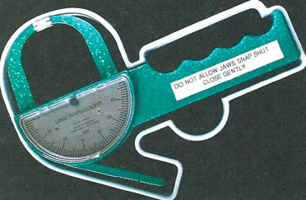
Рисунок 1-Калипер

Измерения проводились до физических нагрузок, только на правой стороне тела, исследователь держал прибор в одной руке, а другой рукой захватывал кожно-жировую складку. Калипер располагался перпендикулярно к складке, шкала измерений должна располагаться вверху. Рабочие поверхности устанавливали по середине между основанием складки и гребнем, толщина складки определялась не дольше 4 секунд.
С целью формирования представлений о силовых возможностях испытуемых проводилась кистевая динамометрия с помощью электронного динамометра ДК-50 (рисунок 2).
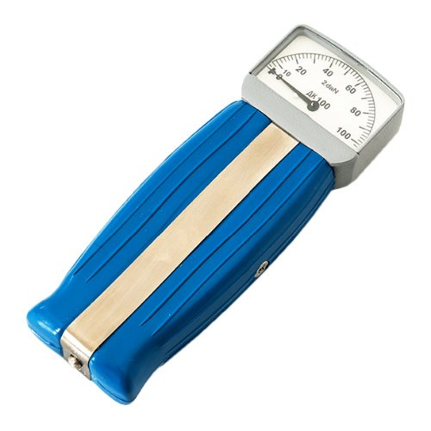
Рисунок 2 – Кистевой динамометр ДК-50
Испытуемые со всей силы сжимали динамометр поочередно правой и левой рукой. Рука с прибором вытягивается при этом в сторону на уровне плеча и производятся 2-3 измерения, после окончания тестирования был записан лучший показатель.
Спирометрия позволила оценить функцию внешнего дыхания для исследования воздушного потока [5] путем измерения жизненной емкости легких и была проведена специальным прибором -спирометром (рисунок 3), с программным обеспечением и функциональной частью, которая представлена в виде одноразового мундштука, проводящей воздух трубки и датчиком воздушного потока [5]. Испытуемый вдыхает полной грудью, зажимает ртом мундштук и делает сильный выдох в аппарат. Воздух попадает в датчик по проводящей трубке и фиксирует объем потока воздуха, силу и скорость, после чего преобразует полученные данные в различные показатели [5].

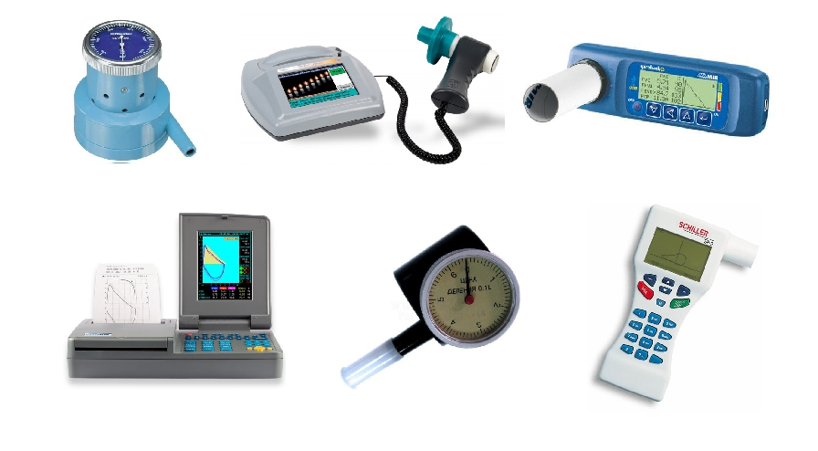
Рисунок 3-Спирометры

Психофизиологическое тестирование
С помощью прибора психофизиологического тестирования УПТФ-1/30 «Психофизиолог» (рисунок 4) были проведены следующие психофизиологические тесты.
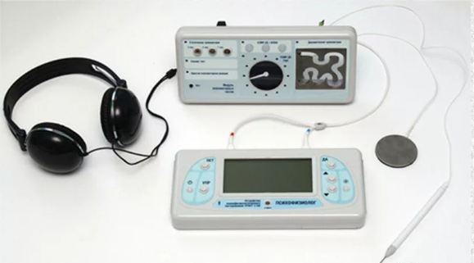
Рисунок 4-Прибор УПТФ-1/30 «Психофизиолог»
1. Простая зрительная моторная реакция (ПЗМР)
Суть теста заключается в оценке скорости реакции при наличии нормального распределения, производилась на основе среднего значения времени реакции и стандартного отклонения. Среднее значение отражало среднюю скорость ПЗМР, характерную для данного индивида: чем меньше среднее значение времени реакции, тем выше скорость реагирования. Стандартное отклонение являлось показателем стабильности сенсомоторного реагирования: чем меньше стандартное отклонение, тем более стабильной является скорость сенсомоторной реакции.
2. Сложная зрительно-моторная реакция (СЗМР) отличается от ПЗМР, тем, что предполагает выбор из альтернативных вариантов и является реакцией выбора. По СЗМР может оцениваться не только время реакции, но и количество ошибок. Для оценки динамики работоспособности и утомления юных спортсменов использовалась СЗМР реакции выбора на световой/звуковой стимул из 2-х альтернатив. Принцип методики состоит в определении точности и времени реакций на случайно предъявляемые световые или звуковые стимулы.
Уровень сенсомоторных реакций также оценивали в относительных единицах по 4-бальной шкале: 1 – высокий; 2 – средний; 3 – ниже среднего; 4 – низкий, анализировали также суммарное число ошибок и среднее время реакции (мс).
3. Реакция на движущийся объект (РДО) представляет собой разновидность сложной сенсомоторной реакции, т.е. такой реакции, которая помимо сенсорного и моторного периодов включает период относительно сложной обработки сенсорного сигнала центральной нервной системой. Обработка результатов производилась путем сравнения количества опережающих и запаздывающих реакций. Если число опережений (преждевременных реакций) превышает число запаздываний, то диагностируется неуравновешенность нервных процессов с преобладанием силы возбуждения; если число запаздываний превышает число опережений — неуравновешенность с преобладанием торможения; если данные показатели равны либо различаются незначительно, то диагностируется уравновешенность нервных процессов.
4. Простая слухо-моторная реакция (ПСМР)- простой вид произвольной реакции, диагностирующей скорость реакции, на основе слухо-моторной реакции определяет силу подвижности и уравновешенности нервных процессов обследуемого. Испытуемому в определенном порядке предъявляли звуковые сигналы (30 ед.), в момент появления которых он должен нажимать на определенные кнопки, при этом он должен избегать ошибочных вариантов ответа или пропусков [40].
Обработка результатов, полученных в ходе обследования проводилась на основе следующих показателей:
1. среднего значения времени реакции и стандартного отклонения;
2. уровня функциональных возможностей;
3. числа допущенных ошибок;
4. число преждевременных нажатий [40].
По результатам диагностики также может быть вычислен показатель энтропии, отражающий вероятность возникновения ошибок: чем выше значение энтропии, тем больше вероятность возникновения ошибки.
- Для определения свойств нервной системы и получения коэффициента функциональной асимметрии у слабовидящих хоккеистов проводился теппинг-тест. Для того, чтобы этот тест был осуществлен испытуемый должен быть максимально мобилизован. Для этого спортсмена нужно постоянно стимулировать по ходу выполнения тестирования. Это нужно для разделения испытуемых на сильную и слабую группу. Важно не забыть сообщить спортсмену о том, что нужно выполнять действия сразу в максимальном темпе. Испытуемый совершает многократные постукивания по датчику с максимальной скоростью.
Пульсометрия
Пульсометрия является самым простым и доступным методом из применяемых в спортивной тренировке, а сейчас в век технологий, благодаря различным видам пульсометров, частоту сердечных сокращений (ЧСС) может отслеживать любой желающий.
Пульсометрия проводилась с использованием датчика ЧСС POLAR с нагрудным ремнем, регистрируемые датчиком данные отображались на телефонах испытуемых в приложении POLAR Beat. Именно, благодаря этому, данное тестирование соответствует нескольким требованиям, обеспечивающим удобство использования:
1. простота в получении данных;
2. надежность полученных данных;
3. доступность и объективность;
4. возможность систематизации и анализа информации.
Следж-хоккеисты с пульсометром на груди выполняли десять отжиманий от скамьи со средней частотой выполнения. Фиксировали показатели ЧСС в покое, во время выполнения и пять минут после окончания выполнения упражнения, во время восстановительного периода.
Слабовидящие хоккеисты и игроки специального хоккея с пульсометром на груди выполняли двадцать приседаний в полный присед со средней частотой выполнения. Фиксировали показатели ЧСС в покое, во время выполнения и пять минут после окончания выполнения упражнения, во время восстановительного периода.

Раздел 2. «Сравнительный анализ показателей морфофункционального и психофизиологического состояния занимающихся адаптивным хоккеем»

2.1 Результаты антропометрического обследования подростков с ОВЗ, занимающихся различными видами адаптивного хоккея
В ходе исследования для спортсменов каждой нозологической группы были произведены следующие замеры: длина тела (см), масса тела (кг), обхват плеча (см), обхват предплечья (см), толщина кожно-жировой складки под лопаткой (мм), толщина кожно-жировой складки кисти (мм); толщина кожно-жировой складки живота (мм), толщина кожно-жировой складки предплечья (мм); сила мышц правой и левой руки (кистевая динамометрия) и жизненная емкость легких.
Анализ данных, полученных в результате антропометрического обследования игроков, специализирующихся в различных видах адаптивного хоккея, показал имеющиеся различия по всем анализируемым показателям между представителями контрольных (стаж занятий адаптивным хоккеем менее года) и экспериментальных (занимающиеся больше года) групп (таблицы 4-6).
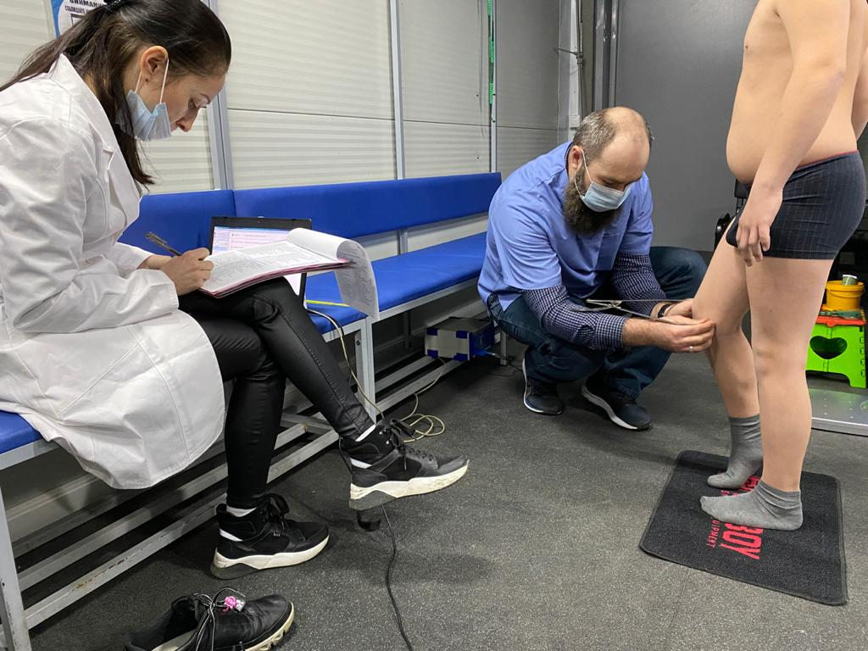
Рисунок 5- Антропометрические исследования испытуемых
Таблица 4- Характеристика антропометрических показателей следж-хоккеистов
Параметр | КГ | ЭГ
Длина тела, см | 144±7,08 | 145,1±6,8
Масса тела, кг | 37,72±5,5 | 41,12±6,6
Обхват плеча, см | 23,9±1,2 | 25,3±1,06
Обхват предплечья, см | 21,9±1,1 | 22,2±0,75
Толщина кожно-жировой складки под лопаткой, мм | 12±3,2 | 11,5±2,6
Толщина кожно-жировой складки предплечья, мм | 7,3±2,003 | 4,6±1,06
Толщина кожно-жировой складки кисти, мм | 3,7±0,4 | 3,7±0,8
Толщина кожно-жировой складки живота, мм | 13±3,03 | 8,6±1,5

Из таблицы 4 видно, что представители экспериментальной группы превосходят контрольную группу по такому показателю как длина тела спортсменов, составляет 0,76%, в то время как различия по массе тела равны 9,01%. Аналогичная закономерность наблюдается и по обхвату плеча- 5,9%, обхвату предплечья - 1,4% в пользу игроков экспериментальной группы.
Касаемо показателя «толщина кожно-жировых складок», то здесь отсутствуют различия по кистевым складкам, на остальных частях тела данный показатель предсказуемо выше у подростков, занимающихся следж-хоккеем меньше года, что связано с более высоким содержанием жировой прослойки в организме. Так, например, разница по складке под лопаткой составляет 4,35%, складке предплечья- 2,8%, складке на животе- 51,2%.
Следующим этапом антропометрического исследования было обследование хоккеистов со слабым зрением по аналогичным показателям (таблица 5).
Таблица 5- Характеристика антропометрических показателей слабовидящих хоккеистов
Параметр | КГ | ЭГ
Длина тела, см | 133,6±4,8 | 155,9±8,06
Масса тела, кг | 31,65±5,4 | 44,5±5,04
Обхват плеча, см | 18,9±1,7 | 23,25±1,1
Обхват предплечья, см | 18,2±2,02 | 20,9±1,05
Толщина кожно-жировой складки под лопаткой, мм | 13,3±2,8 | 8,25±2,6
Толщина кожно-жировой складки предплечья, мм | 6,9±1,09 | 6,1±0,9
Толщина кожно-жировой складки кисти, мм | 2,5±0,5 | 2,25±0,25
Толщина кожно-жировой складки живота, мм | 14±2,9 | 12,75±4,6
Из таблицы 5 видно, что у хоккеистов со слабым зрением различия по длине тела между контрольной и экспериментальной составили 16,7%, по массе тела- 40,6% в пользу представителей экспериментальной группы; то же самое можно сказать о таких показателях как «обхват плеча» и «обхват предплечья», различия по которым составили соответственно 23,01% и 14,8%.
Большее содержание жировой прослойки в организме, и, как следствие, жировой массы характерно для новичков (стаж менее 12 месяцев) хоккея для незрячих, что снижает мобильность организма и говорит о более низком уровне тренированности спортсменов данной группы. Так, различия по толщине кожно-жировых складок в области лопатки составили 61,2%, предплечья- 13,1%, кисти- 11,1%, живота- 9,8%.
Следующей нозологической группой в тестировании антропометрических показателей стали спортсмены с особенностями интеллектуального развития, занимающиеся специальным хоккеем (таблица 6).
Таблица 6- Характеристика антропометрических показателей хоккеистов, занимающихся специальным хоккеем
Параметр | КГ | ЭГ
Длина тела, см | 161,5±11,5 | 177,1±5,02
Масса тела, кг | 66,6±16,3 | 72,03±4,9
Обхват плеча, см | 30,1±1,07 | 32±3
Обхват предплечья, см | 25,7±0,9 | 26,8±2,5
Толщина кожно-жировой складки под лопаткой, мм | 19,7±6,7 | 17,3±6,06
Толщина кожно-жировой складки предплечья, мм | 9,7±1,7 | 8,3±1,9
Толщина кожно-жировой складки кисти, мм | 2,8±0,4 | 2,3±0,3
Толщина кожно-жировой складки живота, мм | 23,3±5,8 | 21±8,3

Как видно из таблицы 6, игроки специального хоккея со стажем более года имеют лучшие показатели по сравнению с контрольной группой по всем изученным параметрам, так, преимущество по длине и массе тела составила соответственно 9, 7% и 8, 1 %, обхвату плеча и предплечья- 6,3%, и 4,2% соответственно.
Более низкое содержание жировой прослойки, характеризующее жировую массу тела, а, следовательно, и уровень мобильность организма, также отмечен у спортсменов, имеющих длительный (более года) стаж занятий специальным хоккеем. Выявленные различия по толщине кожно-жировых складок на определенных участках тела составили 16,7 % для предплечья, 21,7 %-для кисти, 10,95 %-для живота, 13,9 %-под лопаткой.
Результаты проведенных в ходе антропометрических исследований замеров мышечной силы правой и левой руки, а также ЖЕЛ, представлены в таблице 7.
Таблица 7 – Показатели динамометрии и спирометрии занимающихся различными видами адаптивного хоккея
Наименование параметра | Следж-хоккей |  | Хоккей для слабовидящих |  | Специальный хоккей
 | КГ | ЭГ | КГ | ЭГ | КГ | ЭГ
Сила мышц правой руки | 18±  8,8 | 19,4±  11,05 | 15,25±  3,09 | 23±  6,7 | 14,3±  5,1 | 15±  10,4
Сила мышц левой руки | 15±  11,7 | 18,2±  11,8 | 15,25±  3,59 | 20,25±  5,31 | 11,3±  4,04 | 15,3±  10,16
ЖЕЛ, мл | 1640±  986,4 | 2020±  1037 | 1450±  369,7 | 1750±  1193,04 | 1733,3±  461,9 | 1900±  953,9
t-критерий | Ниже критического для F=8 |  | Ниже  критического для F=8 |  | Ниже  критического для  F=8

Из таблицы 7 видно, что показатели динамометрии правой и левой руки у спортсменов всех нозологий выше, чем у спортсменов контрольных групп. Так, в группе следж-хоккеистов, различия по силе правой руки составили 7,8 %, левой руки-21,3 %; в группе хоккеистов для слабовидящего различия составили 50,8 и 32,8 %, соответственно, в группе специального хоккея- 4,9 и 35,4% соответственно.
Аналогичная закономерность в пользу экспериментальных групп всех нозологий прослеживается и по ЖЕЛ; различия по данному показателю составили в группе следж-хоккеистов- 23,2%, в группе слабовидящих хоккеистов- 20,7%, в группе специального хоккея- 9,62%.
Полученные различия между контрольной и экспериментальной группой, хотя и являются достаточно информативными и значимыми, однако, в силу небольшой выборки по каждой нозологии (6-10 человек), что связано со специфичностью контингента, не могут считаться достоверными (Р>0,05).
Кроме того, нами отмечен характер особенностей влияния занятий тем или иным видом адаптивного хоккея и дана сравнительная характеристика данных видов спорта в аспекте воздействия на антропометрические параметры игроков (рисунки 6, 7).

Рисунок 6 - Воздействие занятий различными видами хоккея на антропометрические параметры игроков

Как видно из диаграммы, представленной на рисунке 6, наибольшее положительное влияние в части длины и массы тела, обхватов плеча и предплечья, адаптивный хоккей оказал на спортсменов с нарушениями зрения, в части толщины кожно-жировых складок -на следж-хоккеистов, за исключением складки в области живота.

Рисунок 7-Прирост в показателях динамометрии и спирометрии под воздействием занятий адаптивным хоккеем

На диаграмме (рисунок 7) видно, что самое большое различие, между контрольными и экспериментальными группами по показателю динамометрия правой и левой руки, выявлено в группе слабовидящих хоккеистов, за ними идут спортсмены, занимающиеся специальным хоккеем, и только потом следж-хоккеисты. В то же время по ЖЕЛ наблюдается другая картина: наибольший прирост в этом показателе показали спортсмены, занимающиеся следж-хоккеем, потом слабовидящие и самый низкий прирост характерен для группы занимающихся специальным хоккеем.
Таким образом, проведенные антропометрические измерения, в том числе динамометрия и спирометрия, свидетельствуют о более высоком уровне физического развития представителей экспериментальных групп всех нозологических групп, что безусловно связано с более высоким стажем занятий, дающим преимущество в выполнении различных элементов во время тренировочного и игрового процесса.

  - Результаты психофизиологического тестирования подростков с ОВЗ, занимающихся различными видами адаптивного хоккея
Все спортсмены-подростки проходили психофизиологическое тестирование на приборе УПТФ-1/30 «Психофизиолог», который позволяет оперативно анализировать полученные данные сразу после завершения тестирования, регистрировать время, затраченное на прохождение задания, что позволяет анализировать неконтролируемые реакции и сознательную симуляцию.

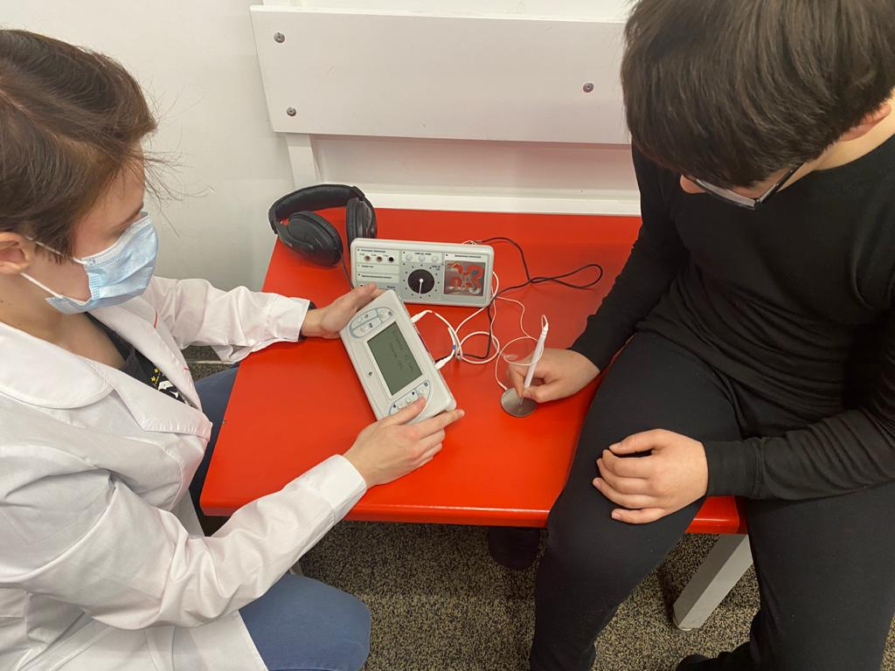
Рисунок 8 – Психофизиологические исследования

При определении ПЗМР обследуемые тестируемые определенным образом реагировали на движение стрелки и включение светодиодов на приборе. С помощью нажатия кнопки останавливали стрелку. Тест проводился для определения временного интервала простой зрительно-моторной реакции.
Во время проведения теста на сложную зрительно-моторную реакцию СЗМР испытуемые реагировали на цветовую комбинацию. Они старались как можно быстрее отреагировать на целевое сочетание цветовых сигналов нажатие кнопки ДА или же пропуском нецелевого сочетания. Главной задаче для испытуемых стало стремление избегать ошибки. Тест проводили для оценки работоспособности по параметрам сложной зрительно-моторной реакции.
В тесте реакции на движущийся объект РДО все испытуемые каждой группы останавливали движущуюся стрелку как можно ближе к горящему светодиоду. Тест проводился для диагностики уравновешенности нервной системы по степени баланса процессов возбуждения и торможения.
Как показали исследования зрительно-моторных реакций спортсменов с ОВЗ, занимающихся различными видами адаптивного хоккея, существуют отличия между регистрируемыми показателями игроков контрольной (стаж менее года) и экспериментальной (стаж более года) групп.
Так, результаты тестирования следж-хоккеистов по методике РДО (определение времени реакции на движущийся объект), представленные в таблице 8, показали преобладание у игроков обеих групп числа запаздывающих реакций над числом опережающих, что свидетельствует о неуравновешенности нервных процессов с преобладанием процессов торможения. Однако, для игроков экспериментальной группы эта разница составляет лишь 12 %, в то время как у игроков контрольной группы-38,6 %, что, безусловно, характеризует большую устойчивость ЦНС.
Аналогичная закономерность отмечена и в случае определения простой зрительно-моторной реакции (ПЗМР) и сложной зрительно-моторной реакции (СЗМР) в группах следж-хоккеистов. Так, среднее время реакции в экспериментальной группе меньше по сравнению с контрольной на 35 % в случае ПЗМР и на 27, 3 %-в случае СЗМР; в то время как уровень стабильности реакции, наоборот, выше на 11, 1% и на 28,6 % соответственно, что подтверждает ранее сделанные выводы. Различий по уровню активации ЦНС между группами не выявлено.
Таблица 8-Характеристика зрительно-моторных реакций следж-хоккеистов
Параметр | КГ | ЭГ
Реакция на движущийся объект
Число опережений, шт. | 8,8±2,9 | 10,0±3,1
Среднее число точных реакций, шт. | 0±0 | 0±0
Число запаздываний, шт. | 12,2±2,9 | 11,2±2,1
t -критерий | Ниже критического значения для F=8
Простая зрительно-моторная реакция
Уровень активации ЦНС | 1,4±0,7 | 1,4±0,6
Среднее время реакции, мс | 199,8±81,5 | 129,8±43,0
Уровень стабильности реакций | 1,8±0,8 | 2±0,9
t -критерий | Ниже критического значения для F=8
Сложная зрительно-моторная реакция
Среднее время реакции, мс | 235,2±67,5 | 171,4±45,3
Уровень стабильности реакций | 1,4±0,6 | 1,8±0,8
t -критерий | Ниже критического значения для F=8

Результаты психофизиологического тестирования спортсменов, занимающихся специальным хоккеем, представлены в таблице 9. Из таблицы 9 видно, что в тесте реакции на движущийся объект запаздывающие реакции преобладают над опережающими, что говорит о том, что нервные процессы плохо уравновешены и преобладает процесс торможения. У спортсменов из контрольной группы разница между числом запаздываний и числом опережений составила 50 %, экспериментальной группы- 28,2 %, что свидетельствует о большей уравновешенности нервной системы игроков со стажем более года.
Таблица 9-Характеристика зрительно-моторных реакций, занимающихся специальным хоккеем
Параметр | КГ | ЭГ
Реакция на движущийся объект
Число опережений, шт. | 7,8±2,3 | 8,5±2,8
Среднее число точных реакций, шт. | 0±0 | 0±0
Число запаздываний, шт. | 11,7±1,7 | 10,9±6,8
t -критерий | Выше критического значения для F=8
Простая зрительно-моторная реакция
Уровень активации ЦНС | 0±0 | 0,3±0,3
Среднее время реакции, мс | 270,3±17,07 | 182,3±54,3
Уровень стабильности реакций | 0±0 | 1±1
t -критерий | Ниже критического значения для F=8
Сложная зрительно-моторная реакция
Среднее время реакции, мс | 237,7±26,2 | 210,7±61,3
Уровень стабильности реакций | 1,0±0,2 | 1,3±0,9
t -критерий | Ниже критического значения для F=8

Аналогичная закономерность выявлена и по результатам тестирования по методикам простой зрительно-моторной реакции (ПЗМР) и сложной зрительно-моторной реакции (СЗМР). Так, среднее время реакции по методике ПЗМР в экспериментальной группе на 48, 3 % меньше, чем в контрольной, по методике СЗМР эта разница составила 12,8%, уровень стабильности реакции закономерно выше в экспериментальной группе на 100% и 30% соответственно. Выявленные между группами различия по уровню активации центральной нервной системы незначительны.
Ввиду нозологических особенностей психофизиологическое тестирование хоккеистов со слабым зрением проводилось по методикам простой слухо-моторной реакции и теппинг-теста (таблица 10).
Таблица 10-Характеристика слухо-моторных реакций хоккеистов со слабым зрением
Параметр | КГ | ЭГ
Простая слухо-моторная реакция
Уровень активации ЦНС | 1,75±0,6 | 3±0,8
Среднее время реакции, мс | 61,5±11,8 | 47±7,7
Уровень стабильности реакций | 2,25±0,75 | 3,75±0,25
t -критерий | Ниже критического значения для F=8
Теппинг-тест
Уровень лабильности нервной системы по правой руке | 2,75±1,5 | 5±2,9
Уровень лабильности нервной системы по левой руке | 2,75±0,5 | 3,25±2,6
t -критерий | Ниже критического значения для F=8
Уровень силы (выносливости) нервной системы по правой руке | 2,75±1,5 | 5,25±3,6
Уровень силы (выносливости) нервной системы по правой руке | 2,5±0,6 | 4,25±3,9
t -критерий | Ниже критического значения для F=8

Как видно из таблицы 10, с тестом на слухо-моторную реакцию экспериментальная группа справилась лучше, чем контрольная, поскольку, среднее время выше у игроков последней на 30,85% выше, а уровень стабильности реакции на 66,7% ниже. Уровень активации центральной нервной системы представителей экспериментальной группы также выше на 71,4%.
Результаты теппинг-теста, также представленные в таблице 7 и характеризующие работоспособность нервных клеток и нервной системы в целом, свидетельствуют о том, что 50 % респондентов экспериментальной группы отличаются типом нервной системы, который расценивается как промежуточный между средней и слабой силой нервной системы, т.е. средне-слабой нервной системой, в то время как другая половина игроков имеет нервную систему средней силы. Представители же контрольной группы характеризуются слабостью нервной системы (все 100 %), что не позволяет им выдерживать большую по величине и длительности нагрузку.
Выявленные нами различия сенсомоторных реакций игроков всех видов адаптивного хоккея нельзя считать достоверными, поскольку расчетный t-критерий Стьюдента меньше критического значения, однако, это можно объяснить небольшой выборкой испытуемых, связанной с тем, что в данный вид спорта приходит пока небольшое количество детей.
Таким образом, игроки экспериментальных групп всех видов адаптивного хоккея в ходе психофизиологического тестирования показали результаты лучше, чем игроки контрольных групп, что, безусловно, связано с тем, что последние имеют меньший стаж занятий адаптивным хоккеем, а, следовательно, и более низкий уровень адаптационных возможностей нервной системы.
Кроме того, нами отмечен характер особенностей влияния занятий тем или иным видом адаптивного хоккея и дана сравнительная характеристика данных видов спорта в аспекте воздействия на антропометрические параметры игроков (рисунок 9).

Рисунок 9- Динамика психофизиологических показателей игроков под воздействием занятий различными видами адаптивного хоккея

Из рисунка 9 видно, что наибольший прирост по исследованным психофизиологическим показателям выявлен у следж-хоккеистов- 42,5%, наименьший, но тем не менее прирост, у занимающихся хоккеем для слабовидящих -26,7%, что подтверждает ранее сделанные выводы о положительном влиянии любого вида адаптивного хоккея не только на антропометрические, но и психофизиологические показатели подростков с ОВЗ.
2.3 Результаты оценки функционального состояния организма подростков с ОВЗ, занимающихся различными видами адаптивного хоккея

Тестирование в каждой нозологической группе проводилось с помощью датчика POLAR (рисунок 10), который одевался на грудь испытуемому в КГ и ЭГ, фиксировалась частота сердечных сокращений (ЧСС), данные сразу отображались в приложении Polar Beat (рисунок 11).
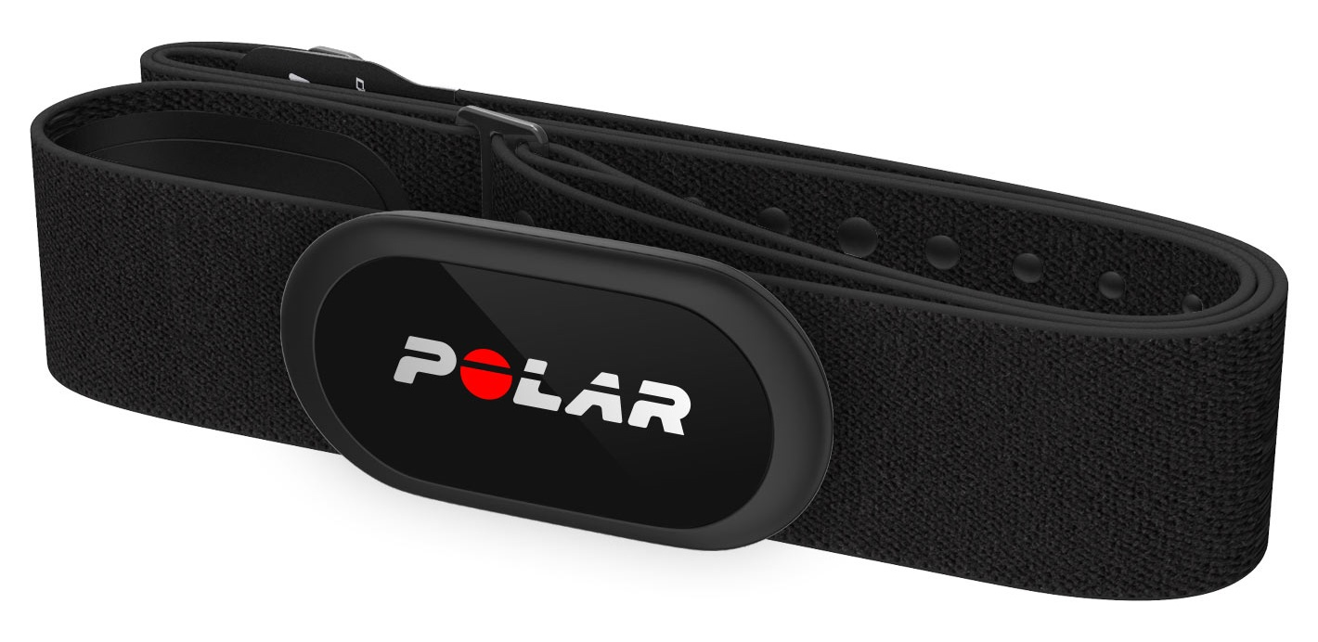
Рисунок 10- Датчик Polar

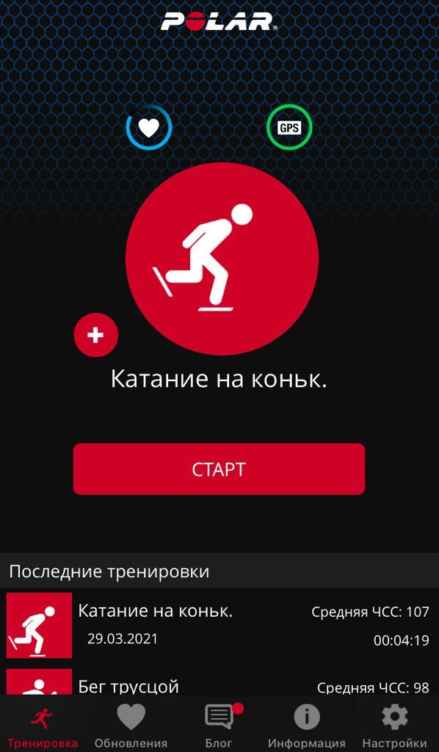
Рисунок 11- Приложение Polar Beat

Следж-хоккеисты с пульсометром на груди выполняли десять отжиманий со средней частотой выполнения, фиксировали показатели ЧСС в покое, во время выполнения и пять минут после окончания выполнения упражнения, во время восстановительного периода.
Слабовидящие хоккеисты и игроки специального хоккея с пульсометром на груди выполняли двадцать приседаний в полный присед со средней частотой выполнения, фиксировали показатели ЧСС в покое и пять минут после окончания выполнения упражнения, во время восстановительного периода.
Полученные значения ЧСС покоя, ЧСС во время выполнения нагрузки и в течение первых пяти минут восстановительного периода использовались для расчета значения пульсового долга (ПД) по формуле 2.
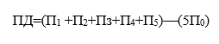(2)
Пульсовой долг или пульсовая сумма восстановления - избыток пульсовых ударов во время восстановления, который соответствует пульсовому значению в состоянии покоя, т.е. отставленная по времени стимуляция деятельности сердечно сосудистой системы, которая происходит за счет продуктов распада во время физической нагрузки.

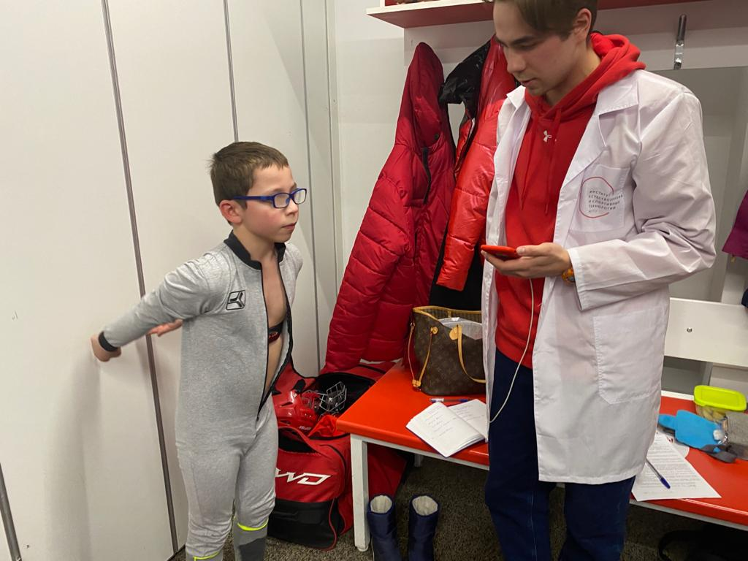
Рисунок 12 - Проведение пульсометрии

Полученные в ходе пульсометрии спортсменов различных нозологических групп данные представлены в таблице 11.
Таблица 11-Характеристика функционального состояния спортсменов-подростков с ОВЗ занимающихся различными видами адаптивного хоккея
наименование параметра | следж-хоккей |  | хоккей для слабовидящих |  | специальный хоккей
 | КГ | ЭГ | КГ | ЭГ | КГ | ЭГ
ЧСС макс.,уд. | 141,6±3,03 | 138±2,86 | 146,2±6,4 | 135,8±8,07 | 134±3,25 | 129,4±3,3
ПД, уд. | 41,4±11,19 | 28,2±8,6 | 84,6±13,17 | 60,4±8,1 | 85,0±7,3 | 66,1±1,4
t -критерий | 0,87 <2.306 |  | 1,009 <2.306 |  | 1 <2.306

Как видно из таблицы 11, игроки экспериментальных групп в каждой нозологии справились с тестированием лучше, чем ребята из контрольных групп. Об этом в первую очередь можно судить по величине максимальной частоты сердечных сокращений, характеризующей уровень развития сердечно-сосудистой системы. Так, значение максимальной ЧСС в экспериментальных группах ниже показателя в контрольных группах на 2,5 % у следж-хоккеистов, на 7,65% у слабовидящих хоккеистов, на 3, 4 % у ребят, занимающихся специальным хоккеем.
Величина пульсового долга игроков всех нозологических групп в экспериментальных группах ниже, чем в контрольных, что характеризует более высокую скорость восстановления. Так, разница в группе следж-хоккеистов составила-31,9 %, в группе слабовидящих детей-28,6 %, в группе занимающихся специальным хоккеем-22,4 % в пользу представителей экспериментальных групп.
Отсутствие достоверности различий (Р>0,05) между группами, также, как и при проведении других видов обследований (антропометрических и психофизиологических), обусловлено небольшой выборкой испытуемых, что связано со специфичностью обследуемого контингента.

Рисунок 13- Динамика величины пульсового долга игроков под воздействием занятий различными видами адаптивного хоккея
Диаграмма, представленная на рисунке 13, отражает наибольший прирост функциональных возможностей у игроков со слабым зрением - 7,3%, наименьший- у игроков специального хоккея- 0,9%.
Таким образом, исследования функционального состояния спортсменов с ограниченными возможностями здоровья, занимающихся различными видами адаптивного хоккея, доказывают, что занятия адаптивным хоккеем положительно влияют на сердечно-сосудистою систему, повышая ее адаптационные резервы, что, безусловно, положительно сказывается в целом на физическом здоровье занимающихся.
Поэтому можно с уверенностью сказать, что представители контрольных групп спустя определенное время занятий адаптивным хоккеям улучшат свои показатели частоты сердечных сокращений и пульсового долга, показатели же участников экспериментальных групп так же будут улучшаться, поскольку существует прямая зависимость между уровнем функционального состояния спортсменов с ОВЗ и стажем занятий адаптивным хоккеем.

Таким образом, проведенные антропометрические, психофизиологические и функциональные исследования подростков-спортсменов с ОВЗ позволили нам выявить особенности адаптации к физическим нагрузкам занимающихся различными видами адаптивного хоккея в зависимости от стажа занятий.
Так, игроки всех трех нозологий со стажем более года имели лучшие показатели по сравнению с контрольными группами по всем изученным антропометрическим параметрам: обхвату плеча и предплечья, толщине кожно-жировых складок, динамометрии и спирометрии. Сравнительный анализ воздействия того или иного вида адаптивного хоккея на отдельные антропометрические показатели выявил наибольший прирост по обхвату плеча и предплечья в группе, силе мышц рук- в группе слабовидящих хоккеистов; толщине кожно-жировых складок и жизненной емкости легких-в группе следж-хоккеистов.
Поскольку, показатели физического развития и компонентного состава тела обследованных спортсменов с ОВЗ находятся в диапазоне средних значений для каждой возрастной группы (по литературным данным) и не отличаются от аналогичных показателей школьников без отклонений в состоянии здоровья и, к тому же, не занимающихся спортом, можно предположить, что двигательная активность в рамках занятий адаптивным хоккеем положительно влияет на физическое здоровье детей с ОВЗ.
Тестирование сенсомоторных реакций юных спортсменов, отражающих функциональное состояние центральной нервной системы, что в группах игроков различных нозологий со стажем более года среднее время реакции меньше, в то время уровень активации отделов ЦНС выше по сравнению с контрольными группами (стаж менее года), что свидетельствует о более синхронизированном взаимодействии сенсорных и моторных систем, а также более высоких функциональных возможностях центральной нервной системы спортсменов экспериментальных групп.
В свою очередь тестирование функциональных возможностей спортсменов с ОВЗ показали, что такие важные показатели работы сердечно-сосудистой системы как максимальная частота сердечных сокращений, а также величина пульсового долга значительно лучше в экспериментальных группах игроков всех нозологий.
Однако, выявленные нами различия между всеми изученными показателями контрольных и экспериментальных групп каждой нозологии нельзя считать достоверными, поскольку расчетный t-критерий Стьюдента меньше критического значения, что можно объяснить небольшой выборкой обследованного контингента (24 человека), в силу его специфичности, и предполагает проведение дальнейших исследований в данном направлении с привлечением спортсменов с ОВЗ других возрастных групп и большей численностью
Результаты обследования уровня социально-психологической адаптированности хоккеистов экспериментальных групп, имеющих стаж занятий различными видами адаптивного хоккея более года, показали, что уровень социально-психологической адаптированности в экспериментальной группе у 53,3% был высокий, у 39,9% – нормальный, а у 17,8% – низкий.
Как личность себя воспринимали 61,8% хоккеистов экспериментальных групп и только 10,1% как личность воспринимали себя в недостаточной степени. 78,7% игроков со стажем более года адекватно воспринимали других, находились с ними в достаточно близких отношениях, и только 21,3% находились в состоянии конфликта или в близком к этому состоянии с другими. Все спортсмены экспериментальных групп чувствовали себя достаточно комфортно как в образовательных учреждениях, так и во время учебно-тренировочных занятий и соревнований.
Способность к внутреннему контролю своих действий испытывали 62,3% испытуемых экспериментальных групп, регулировали свою деятельность за счет внешнего контроля 27,9% и 9,8% были способны к внутреннему самоконтролю, но предпочитали контроль внешний. Лидерами в экспериментальных группах пытались стать 37,3%, полностью ведомыми оставались 39,9%, а 22,8% старались замыкаться на самих себе или в редких случаях ограничивались общением только с тренером. Самостоятельно пытались решить свои проблемы 50,4%, остальные 49,6% старались «уйти» от жизненных проблем.
Более высокий уровень социально-психологической адаптированности спортсменов со стажем занятий адаптивным хоккеем более года безусловно можно связать с регулярной спортивной подготовкой и участием хоккеистов в физкультурно-спортивных мероприятиях, высоким авторитетом тренеров, так как именно от указаний тренера зависит психологическое и тактическое построение игровых действий в хоккее, а, следовательно, и в целом с положительным влиянием адаптивного хоккея на уровень тревожности, уровень индекса агрессивности и индекса враждебности, уровень спортивной мотивации.

Приложение 1.
Первичные данные исследования морфологического статуса занимающихся адаптивным хоккеем
лет | Фамилия Имя Отчество | Дата рождения | Пол Муж или Жен | Дата обследования | Длина тела в см | Масса тела в кг | Обхват плеча напряженного в см | Обхват плеча расслабленного в см | Обхват предплечья в см | Обхват груди в см | Обхват талии в см | Обхват бедер в см | Обхват бедра проксимально в см | Обхват голени в см | Складка под лопаткой в мм | Складка на плече сзади в мм | Складка на плече спереди в мм | Складка на груди в мм | Складка на предплечье в мм | Складка на кисти а мм | Складка на животе а мм | Складка над подвздошным гребнем в мм | Складка на бедре сидя в мм | Складка на голени сидя в мм | Динамометрия правой руки в кг | Динамометрия левой руки в кг | Спирометрия в миллилитрах
9 | Анохина Дарина | 29.10.2011 | Ж | 13.03.2021 | 134,2 | 26,1 | 18 | 17 | 17,5 | 64 | 56 | 67 | 45 | 25,5 | 5 | 8,5 | 4 | нет | 5,5 | 3 | 11 | 8 | 12 | 5 | 11,0 | 13,0 | 1400,0
11 | Беларев Глеб | 12.08.2010 | М | 13.03.2021 | 139,2 | 35,7 | 24 | 23 | 21 | 66 | 62 | 71 | 44,5 | 28,3 | 6 | 15 | 8 | 8 | 9 | 2 | 12 | 12 | 15 | 15 | 19,0 | 19,0 | 2000,0
8 | Гусев Прохор | 06.11.2012 | М | 13.03.2021 | 129,5 | 31,9 | 22 | 20 | 20 | 64 | 58,5 | 69,5 | 43 | 29 | 7 | 15 | 6 | 5 | 7 | 2 | 9 | 7 | 13 | 14 | 15,0 | 12,0 | 1500,0
11 | Петров Владимир | 31.12.2009 | М | 13.03.2021 | 147,5 | 41,4 | 23 | 21,5 | 21,5 | 71,5 | 63 | 75 | 42 | 31 | 19 | 9 | 4 | 7 | 5 | 2 | 7 | 6 | 12 | 16 | 19,0 | 16,0 | нет
10 | Солдатов Тимофей | 19.12.2010 | М | 13.03.2021 | 146,6 | 46,8 | 25 | 23 | 22,5 | 80,5 | 75 | 83 | 50,5 | 33,5 | 16 | 16 | 10 | 14 | 8 | 2 | 26 | 22 | 18 | 18 | 18,0 | 20,0 | 1900,0
9 | Соловьев Данил | 27.12.2011 | М | 13.03.2021 | 124 | 21,8 | 17 | 15,5 | 13 | 57,5 | 52 | 59 | 33 | 21,5 | 5 | 7 | 4 | 4 | 4 | 2 | 5 | 6 | 7 | 5 | 17,0 | 16,0 | 1000,0
14 | Хлыбов Максим | 07.02.2007 | М | 13.03.2021 | 176 | 41,7 | 24 | 22 | 18 | 80 | 67 | 84 | 46 | 30 | 13 | 5 | 8 | 5 | 5 | 2 | 17 | 17 | 11 | 7 | 21,0 | 18,0 | 2400,0
16 | Хрусталева Алиса | 10.09.2005 | Ж | 13.03.2021 | 161 | 59 | 28,5 | 26,5 | 23 | 86 | 70 | 96 | 58 | 35 | 15 | 19 | 12 | нет | 8,5 | 4 | 20 | 21 | 13 | 13 | 33,0 | 28,0 | 2600,0
15 | Бельский Даниил | 18.10.2005 | М | 27.03.2021 | 162,5 | 56,6 | 31,5 | 28 | 26 | 88,5 | 77 | 83,5 | 51 | 27,5 | 9 | 5 | 3,5 | 5 | 4 | 2,5 | 7 | 6,5 | 10 | 4,5 | 37,0 | 39,0 | 3600,0
8 | Гостюхин Макар | 29.12.2012 | М | 27.03.2021 | 120,5 | 22 | 23 | 21 | 19 | 59 | 52 | 60 | 38 | 26 | 6 | 20 | 7 | 6,5 | 5 | 5 | 6,5 | 6,5 | 5,5 | 5 | 12,0 | нет | нет
11 | Блажис Арсений | 09.06.2010 | М | 27.03.2021 | 138 | 37 | 26 | 24,5 | 21 | 76 | 80 | нет | 46 | 26 | 20 | 20 | 15 | 14,5 | 8,5 | 6 | 14 | 17 | 7 | 15 | 13,0 | 15,0 | 500,0
13 | Лутак Иван | 19.02.2008 | М | 27.03.2021 | 140,3 | 35 | 26 | 24 | 22 | 77 | 73 | нет | 43 | 30 | 7 | 10 | 7 | 10 | 5 | 3,5 | 8 | 7 | 9 | 11 | 17,0 | 13,0 | 1500,0
15 | Кабишев Иван | 20.01.2006 | М | 27.03.2021 | 152 | 36 | 23 | 22 | 21,5 | 74,5 | 66 | нет | 39 | 29 | 7,5 | 6 | 3,5 | 6 | 3 | 2,5 | 6 | 4,5 | 4,5 | 10 | 10,0 | 12,0 | 1500,0
16 | Соболев Тимофей | 03.06.2005 | М | 27.03.2021 | 163 | 67,2 | 31,5 | 29,5 | 25 | 91,5 | 84 | 92,5 | 57,5 | 35 | 23 | 18 | 9 | 7,5 | 7,5 | 4 | 24 | 21,5 | 24 | 8 | 30,5 | 29,0 | 2200,0
11 | Баянов Алексей Сергеевич | 16.06.2010 | М | 20.02.2021 | 122 | 35,9 | 26 | 24 | 20,5 | нет | нет | нет | нет | нет | 15 | 25 | 10 | 19 | 15 | 5 | 15 | 11 | 18 | 12 | 9,0 | 2,0 | нет
15 | Коблов Никита | 28.10.2005 | М | 20.02.2021 | 148,4 | 36 | 26 | 24 | 22 | 80 | 71 | нет | 45 | 29 | 10 | 9,5 | 4,5 | 4,5 | 4,5 | 2,5 | 10 | 7 | 10 | 11 | 14,0 | 6,0 | 2000,0
15 | Удалой Степан | 22.09.2005 | М | 20.02.2021 | 147 | 37 | 26 | 24 | 22 | 78 | 66,5 | нет | 42 | 27 | 5 | 7 | 4,5 | 7 | 2,5 | 2 | 5,5 | 6 | 5,5 | 4,5 | 20,0 | 10,0 | 2500,0
12 | Худов Андрей | 27.09.2008 | М | 20.02.2021 | 152 | 31,5 | 26,5 | 25 | 21,5 | 78 | 68,5 | нет | 36 | 25 | 5 | 7,5 | 5 | 7 | 4,5 | 3,5 | 8 | 5,5 | 5 | 7 | 26,0 | 25,0 | 2500,0
18 | Лобачев Сергей | 29.06.2003 | М | 29.03.2021 | 184,4 | 70,2 | 28,3 | 25,5 | 25 | 90 | 73,5 | 91 | 54 | 36 | 7 | 14 | 4 | 6 | 8 | 2 | 4 | 15 | 15 | 12 | 20,0 | 12,0 | 2000,0
17 | Камлык Денис | 09.01.2004 | М | 29.03.2021 | 183,7 | 99 | 36 | 34 | 29 | 106 | 97 | 110 | 64 | 41,5 | 33 | 30 | 18 | 28 | 12 | 3 | 35 | 37 | 30 | 27 | 27,0 | 27,0 | 3000,0
14 | Головкин Степан | 16.02.2007 | М | 29.03.2021 | 148,5 | 47,4 | 27 | 25 | 23 | 77,5 | 74,5 | 82,5 | 50,5 | 30,5 | 13 | 16 | 15 | 12 | 6 | 2 | 18 | 22 | 2 | 17 | 8,0 | 10,0 | 1300,0
15 | Михайлов Антон | 14.02.2006 | М | 29.03.2021 | 179,6 | 81,2 | 32 | 30 | 27,5 | 93 | 83 | 104 | 60 | 38 | 17 | 19 | 7 | 12 | 8 | 2 | 26 | 27 | 22 | 22 | 10,0 | 7,0 | 2000,0
19 | Копелиович Савелий | 02.03.2002 | М | 29.03.2021 | 167,5 | 64,7 | 30 | 28 | 24,5 | 89 | 79 | 94 | 54 | 37,5 | 28 | 28 | 15 | 17 | 13 | 3 | 33 | 24 | 30 | 30 | 13,0 | 15,0 | 1200,0
17 | Старостина-Манза Анастасия | 22.05.2004 | М | 29.03.2021 | 152,3 | 53,3 | 27 | 25 | 23 | 85,8 | 79 | 97 | 53,5 | 33 | 13 | 18 | 8 | нет | 7 | 3,5 | 17 | 12,5 | 17 | 18 | 10,0 | 9,0 | 1400,0

Приложение 2
Первичные данные исследования функционального состояния занимающихся адаптивным хоккеем

Следж-хоккей
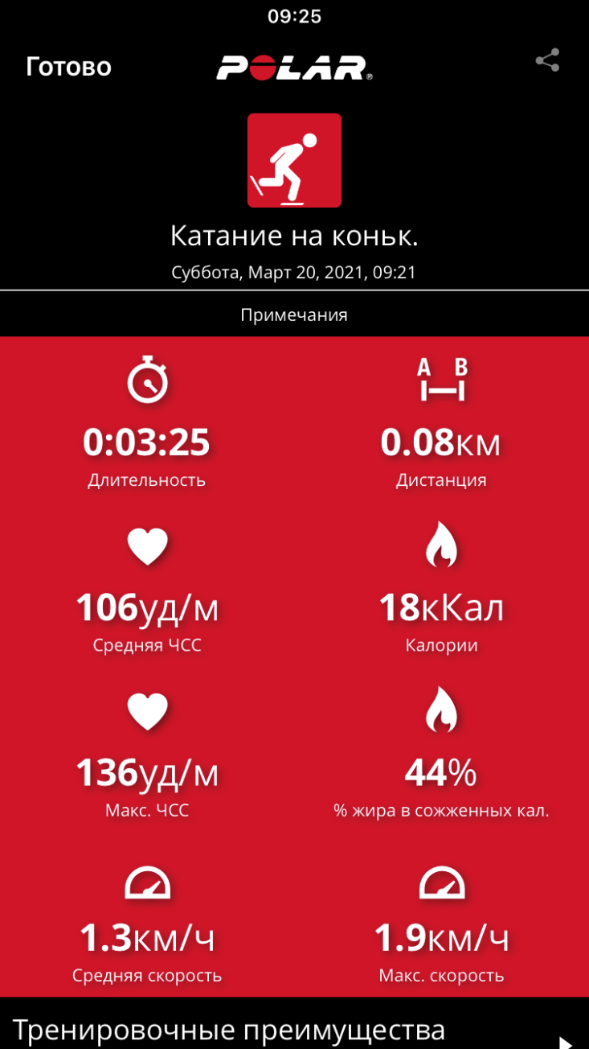
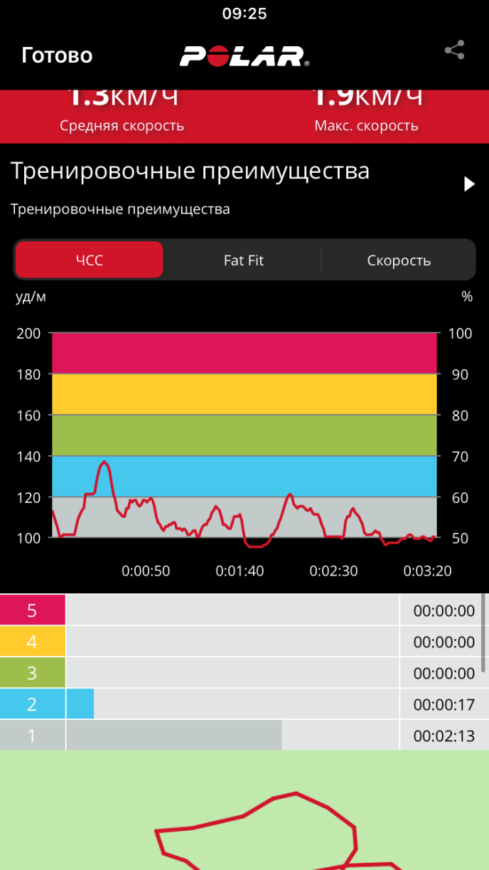
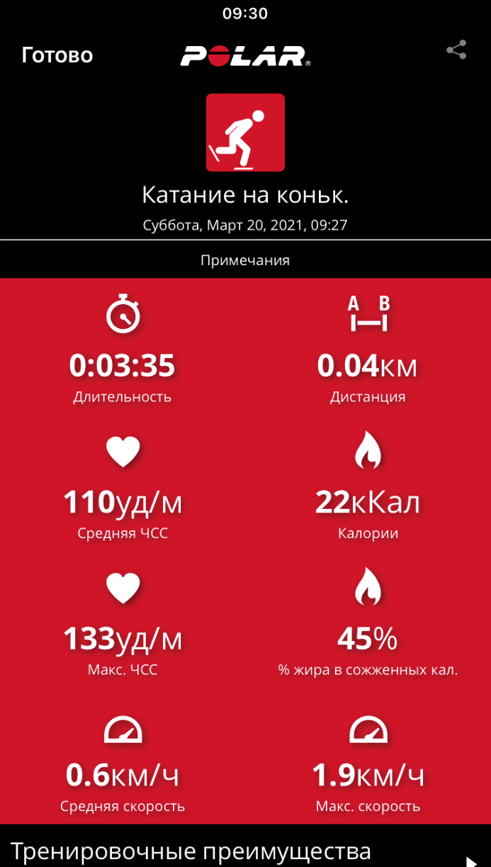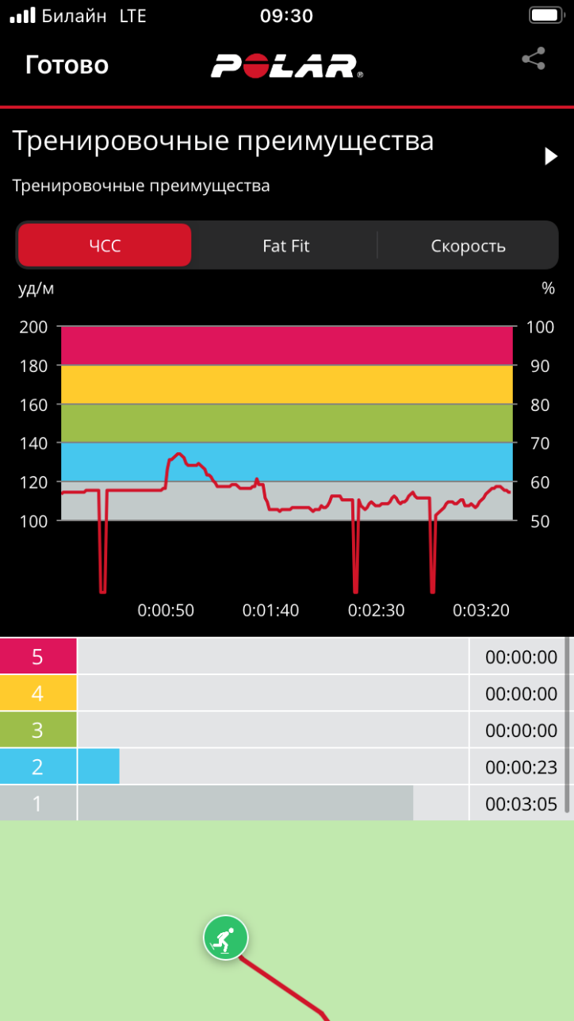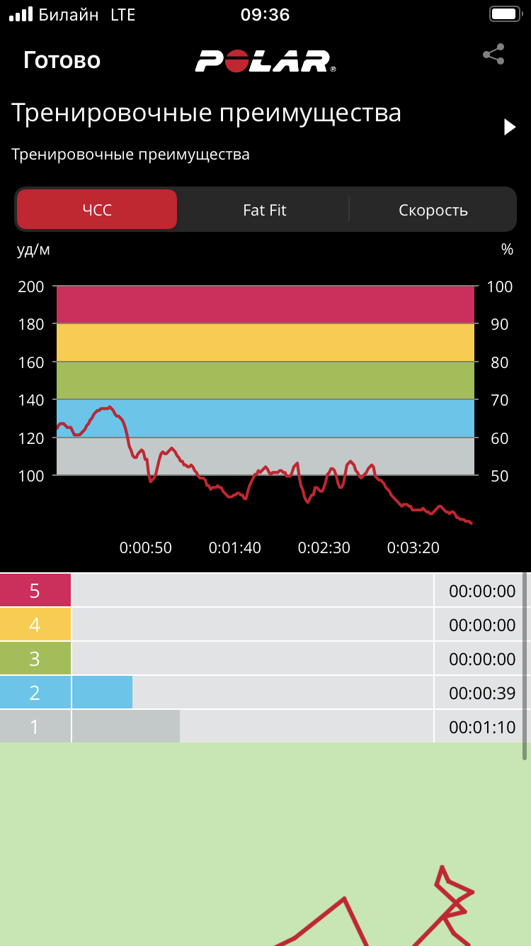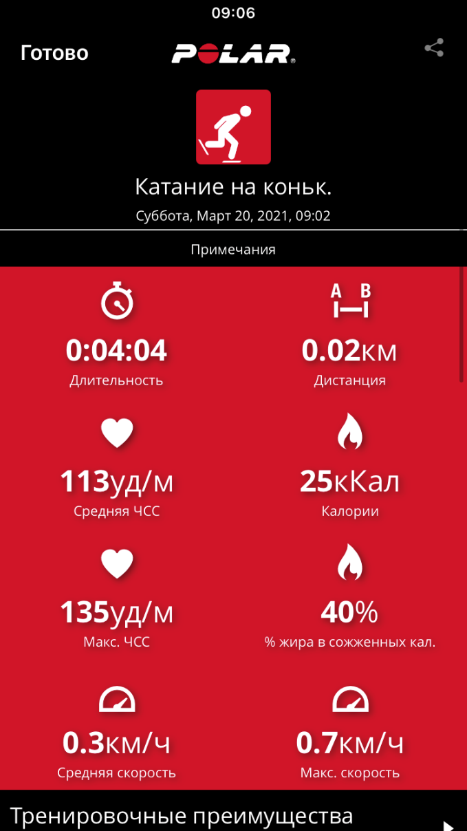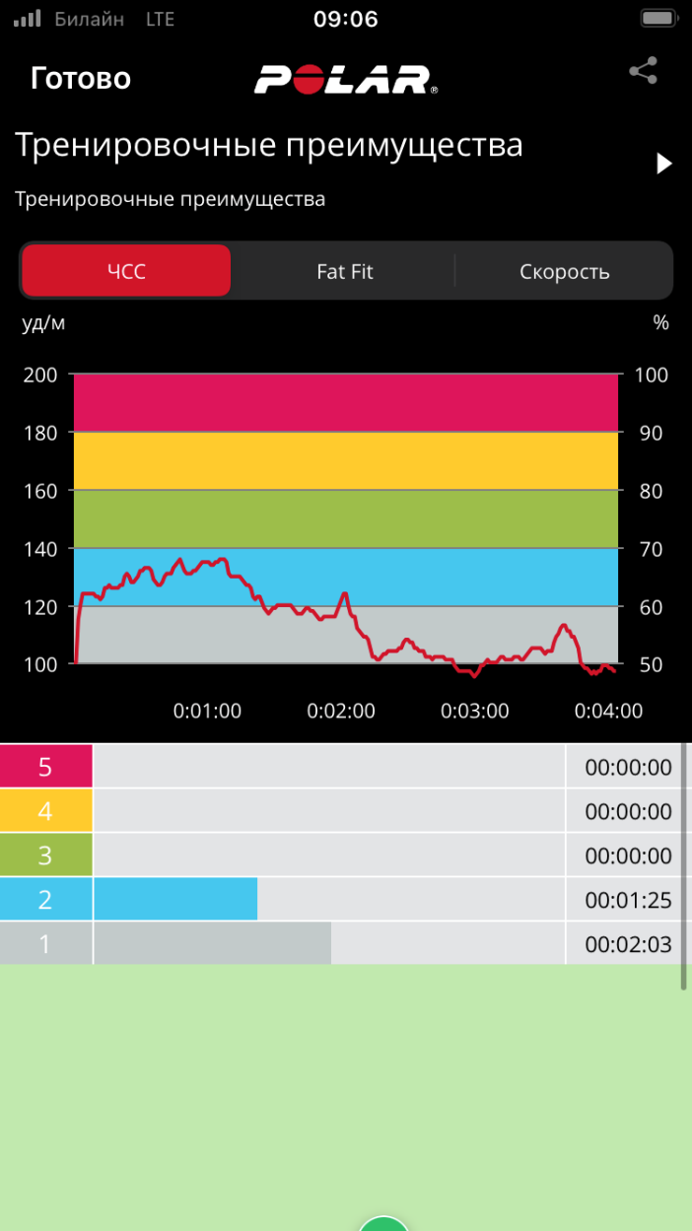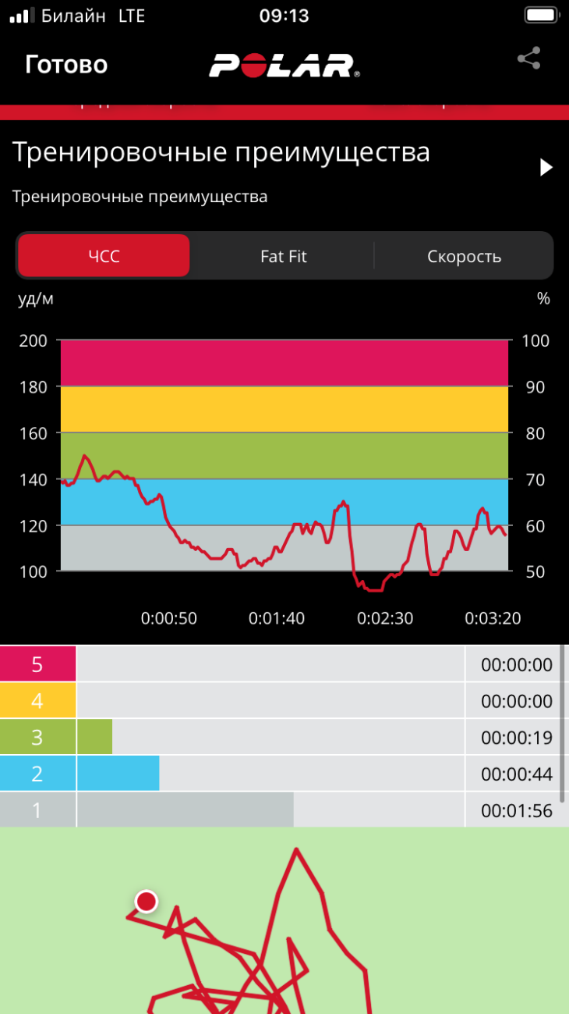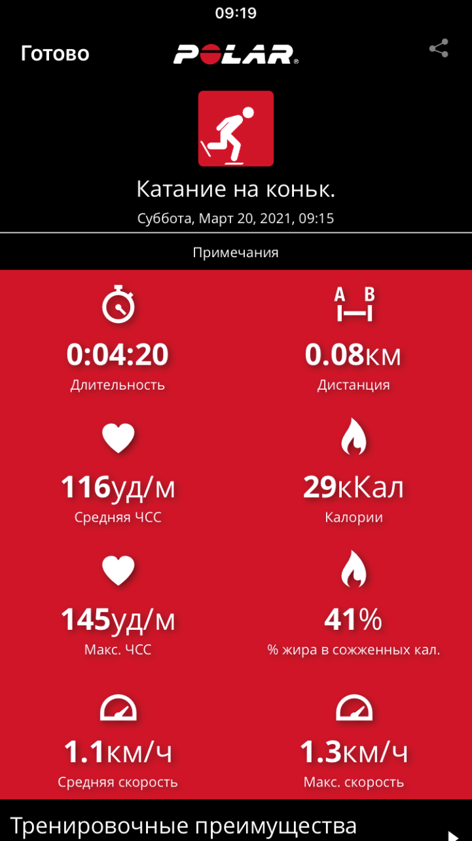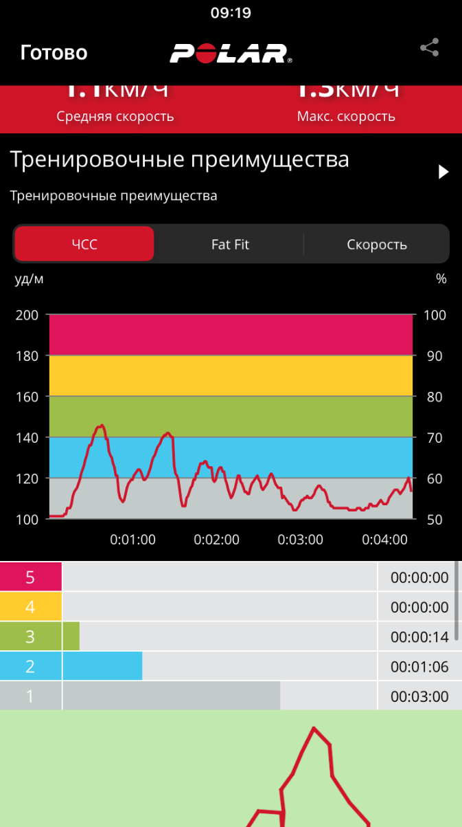

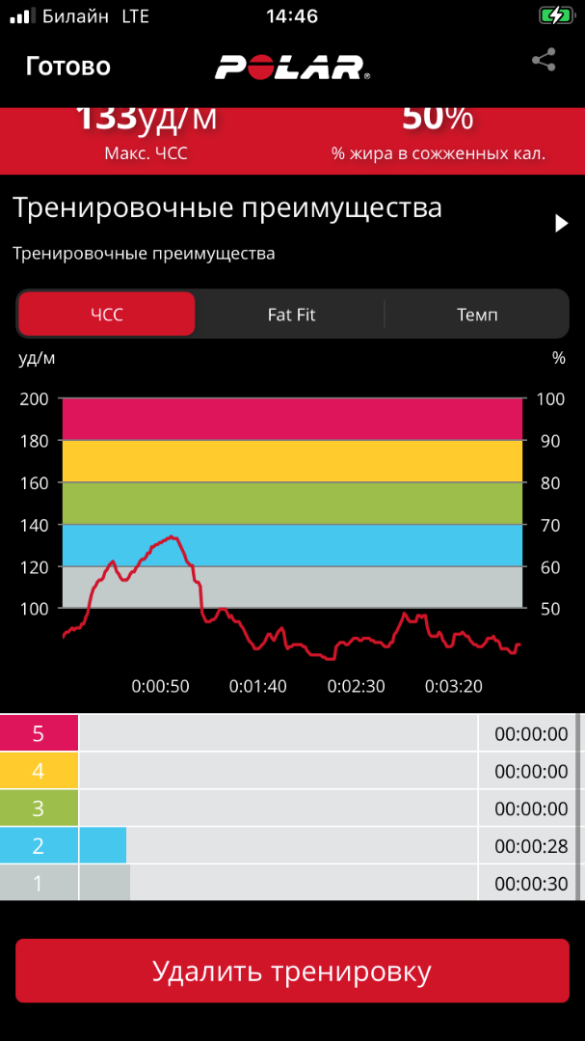
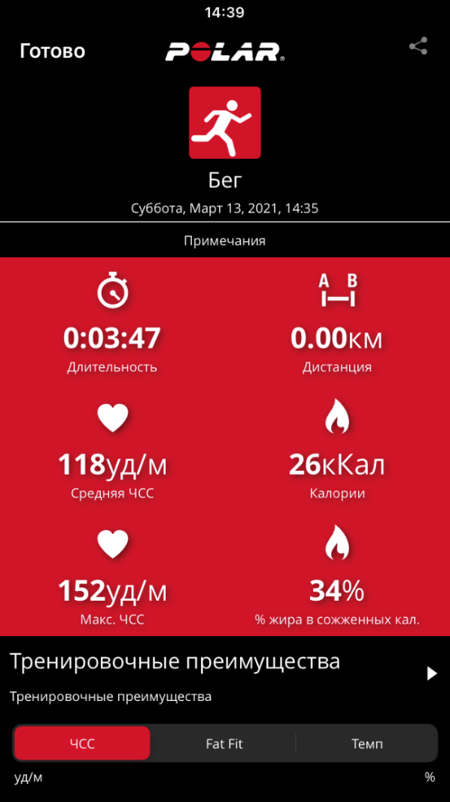
Хоккей для слабовидящих
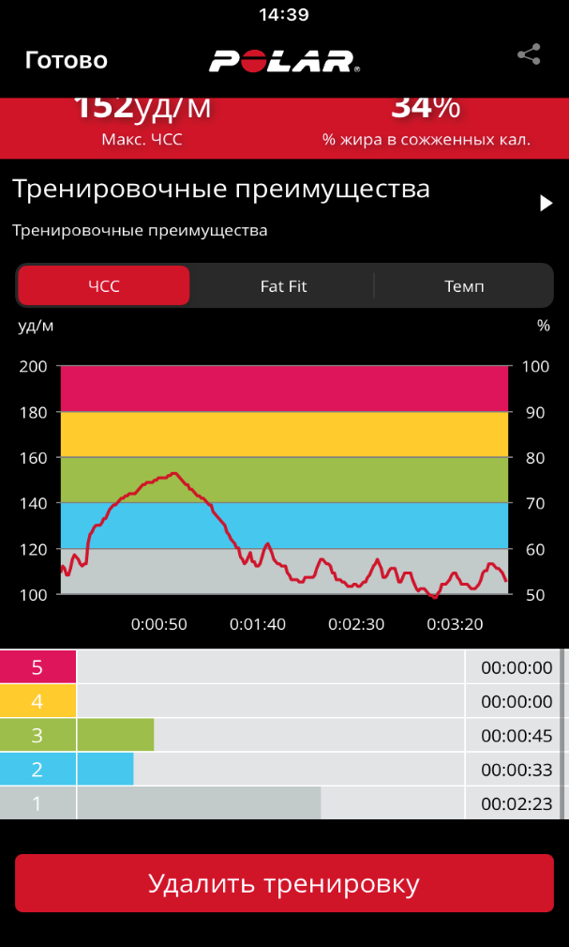
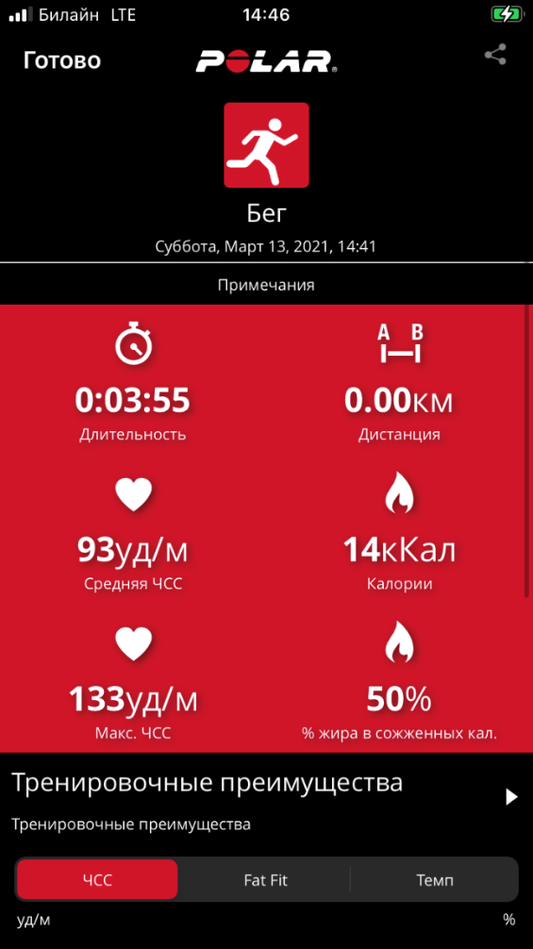
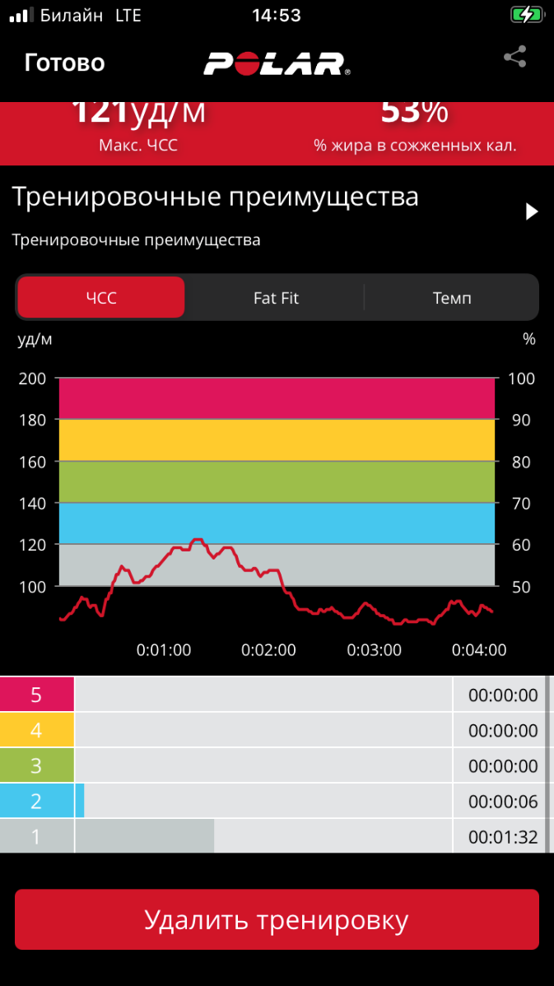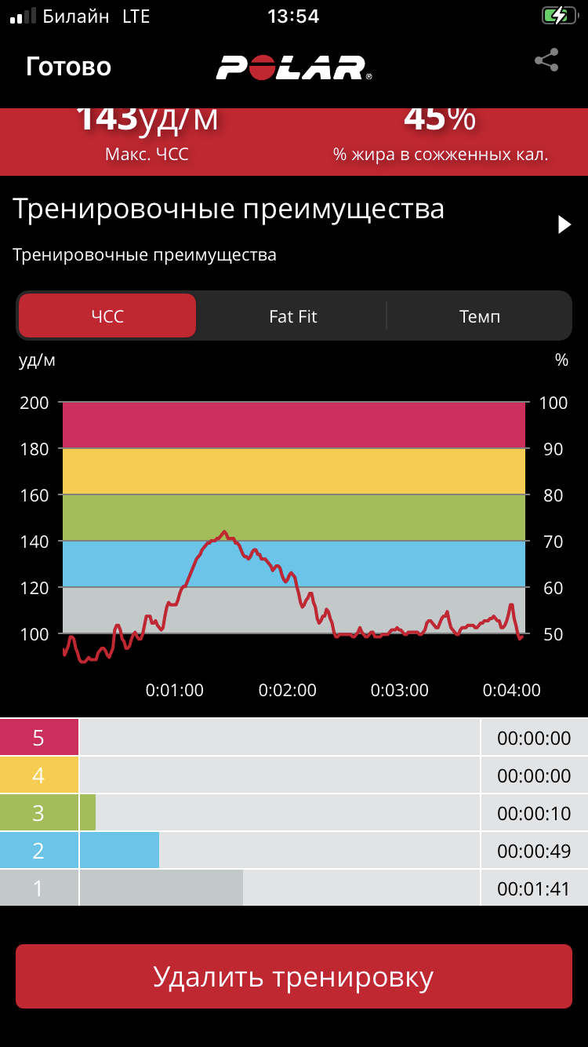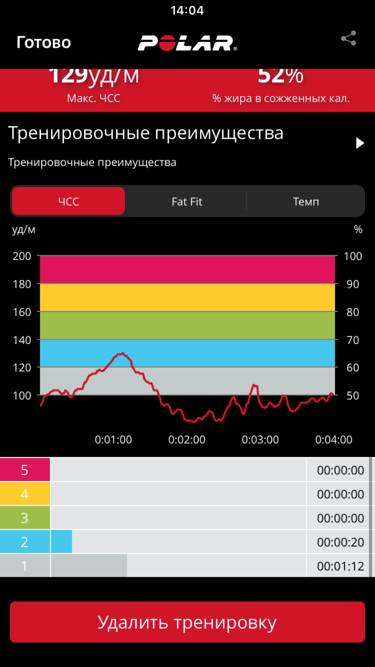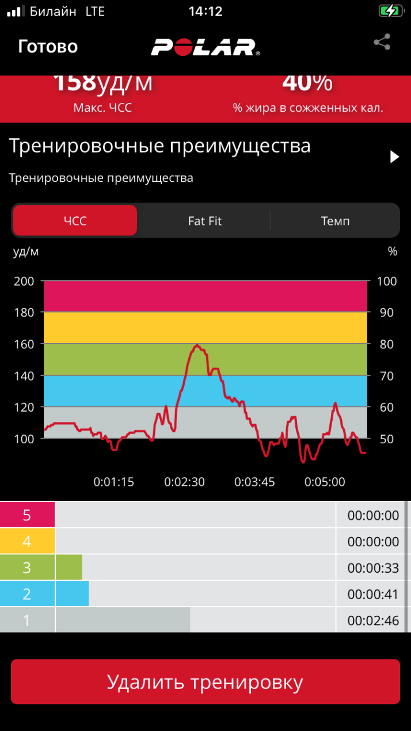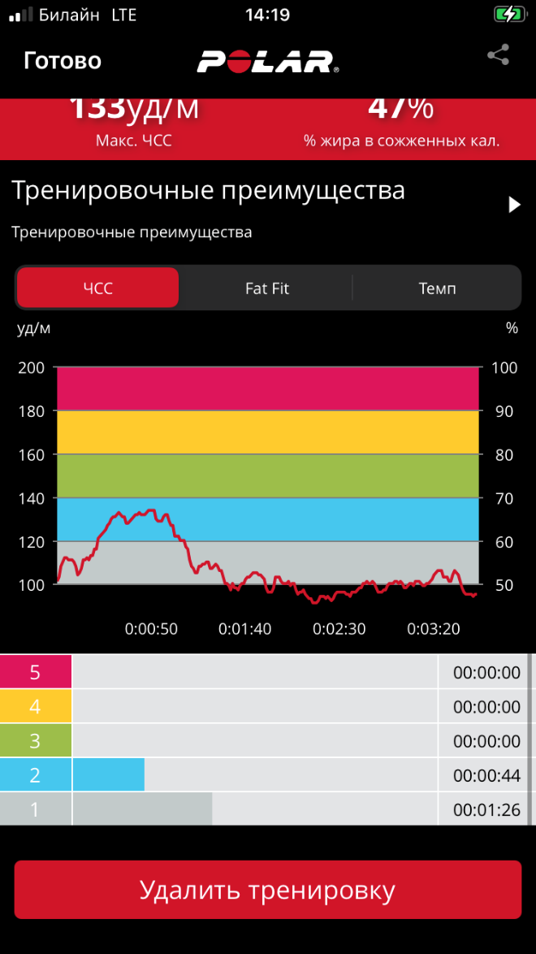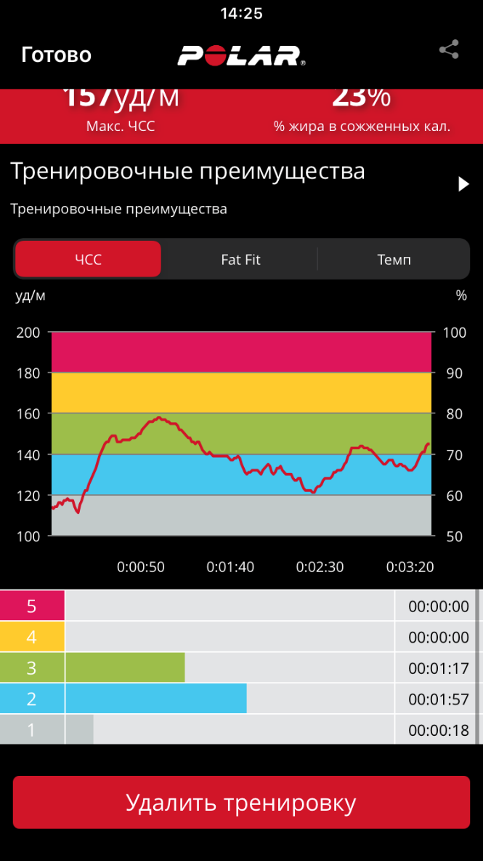

Специальный хоккей

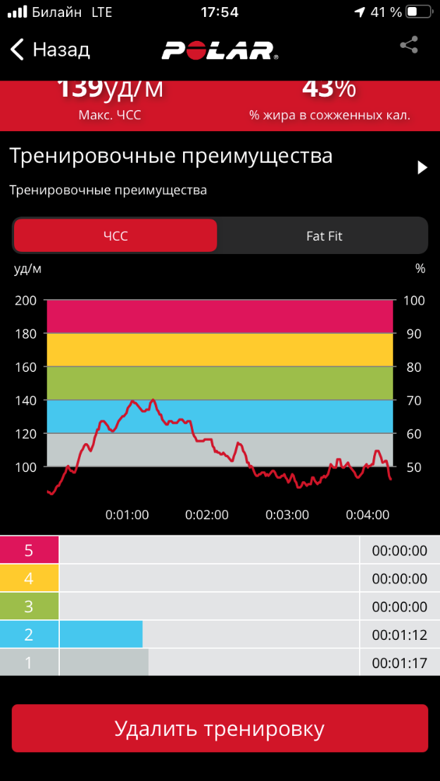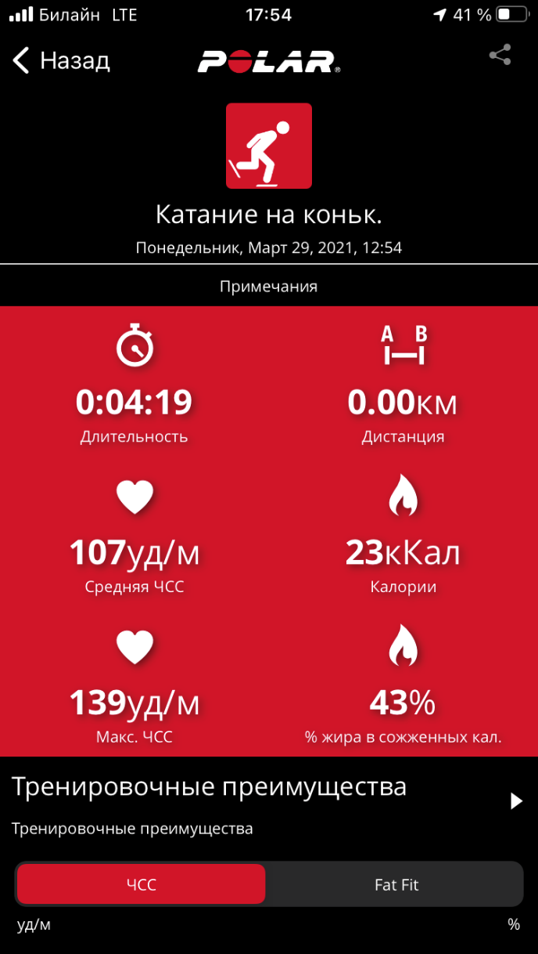
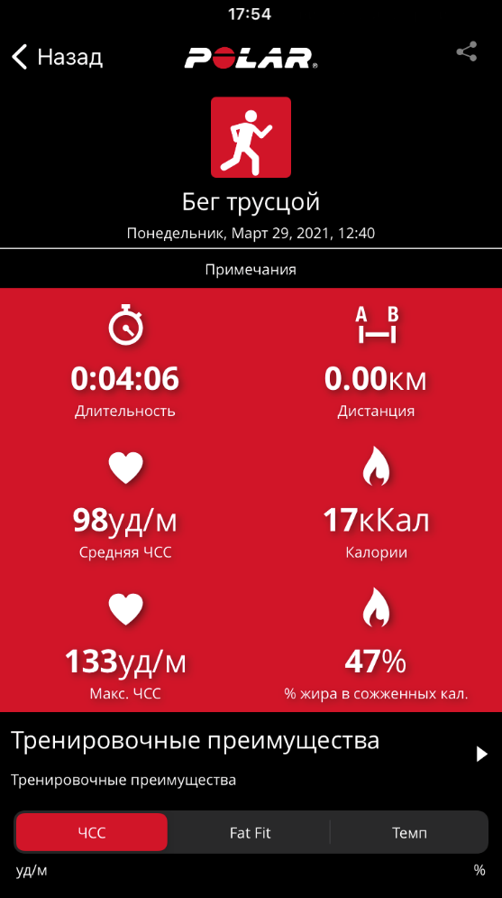
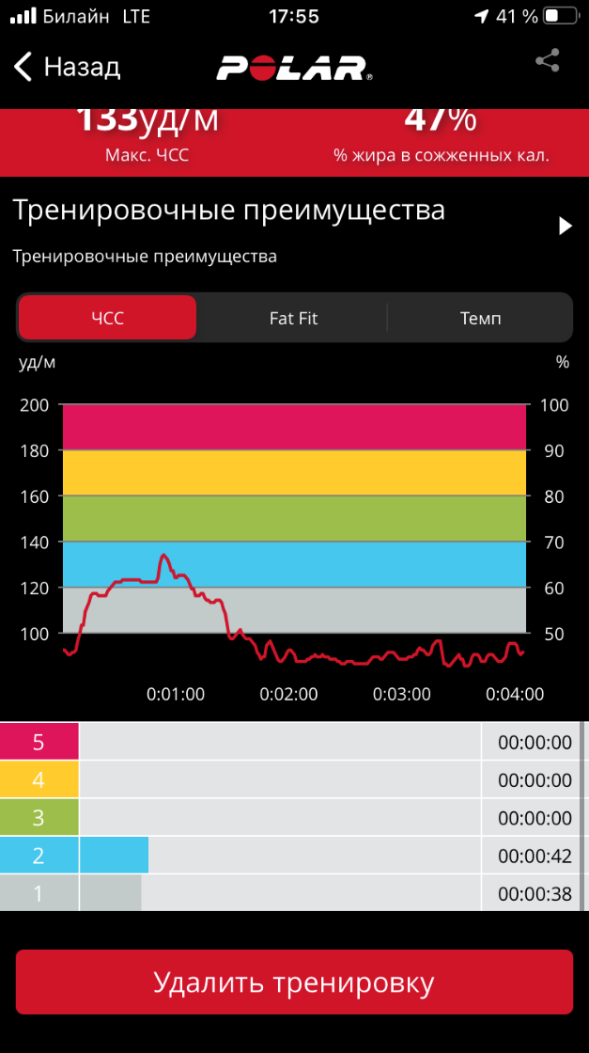
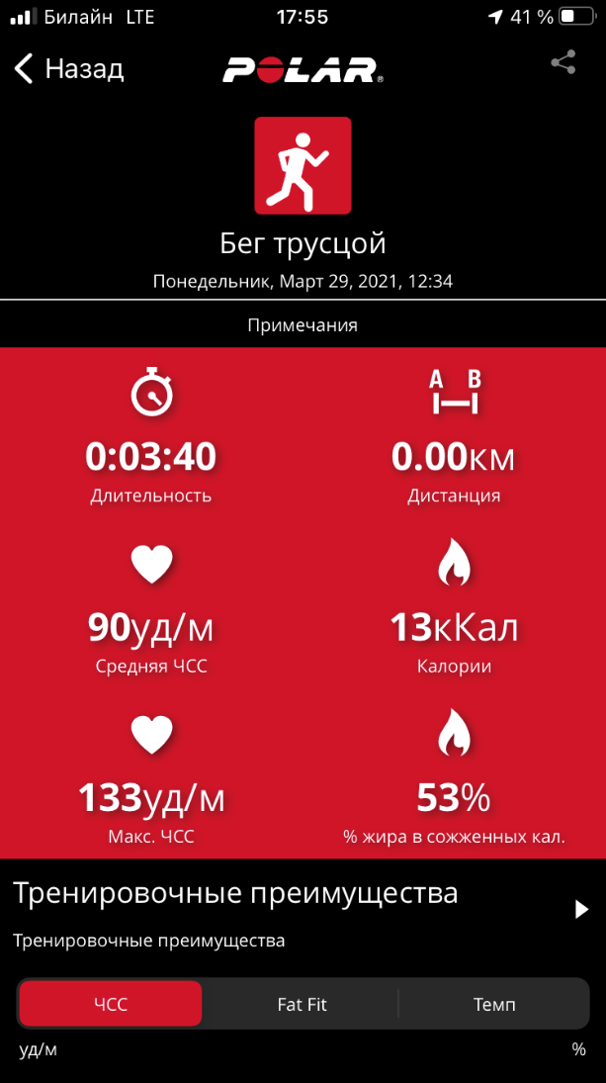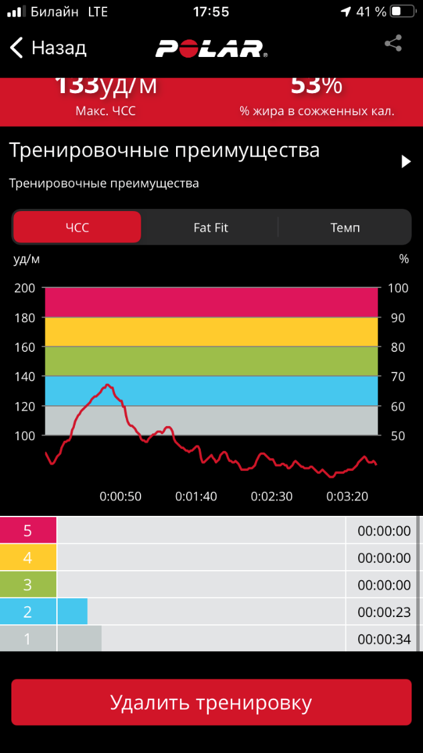

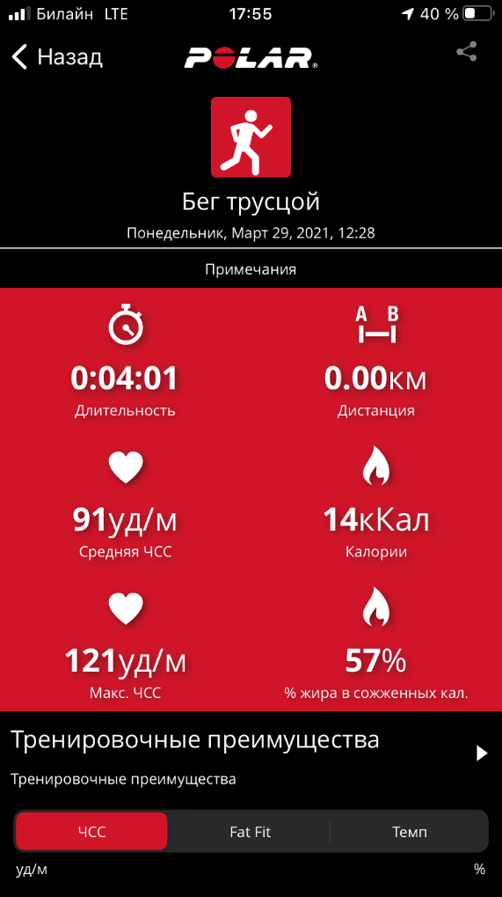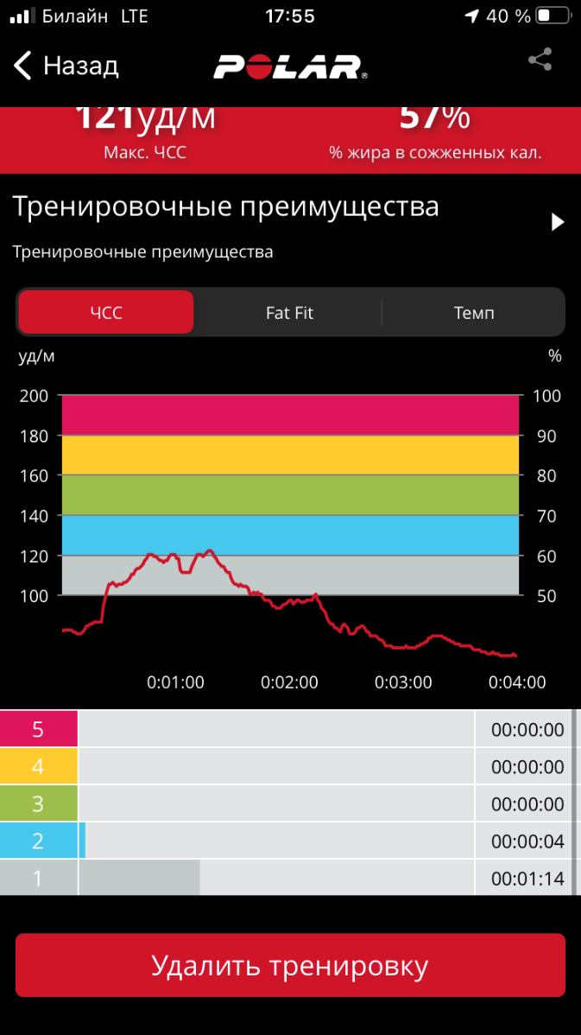

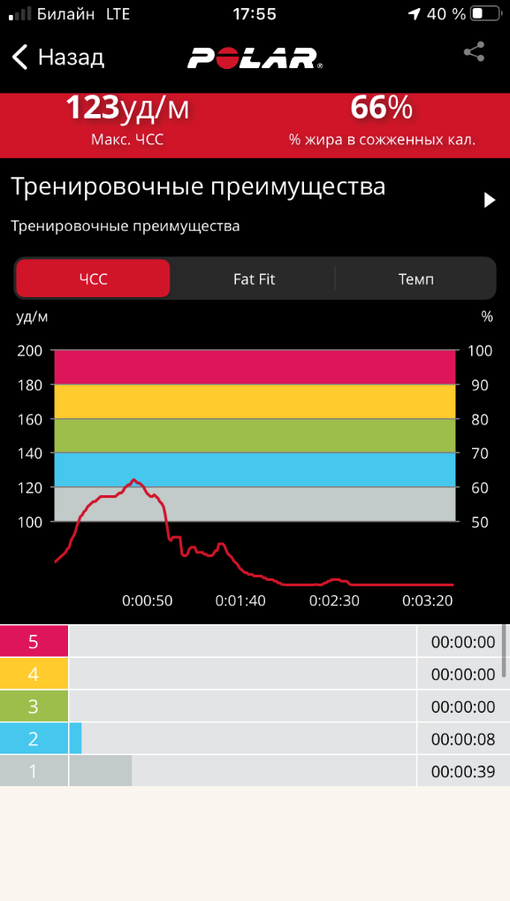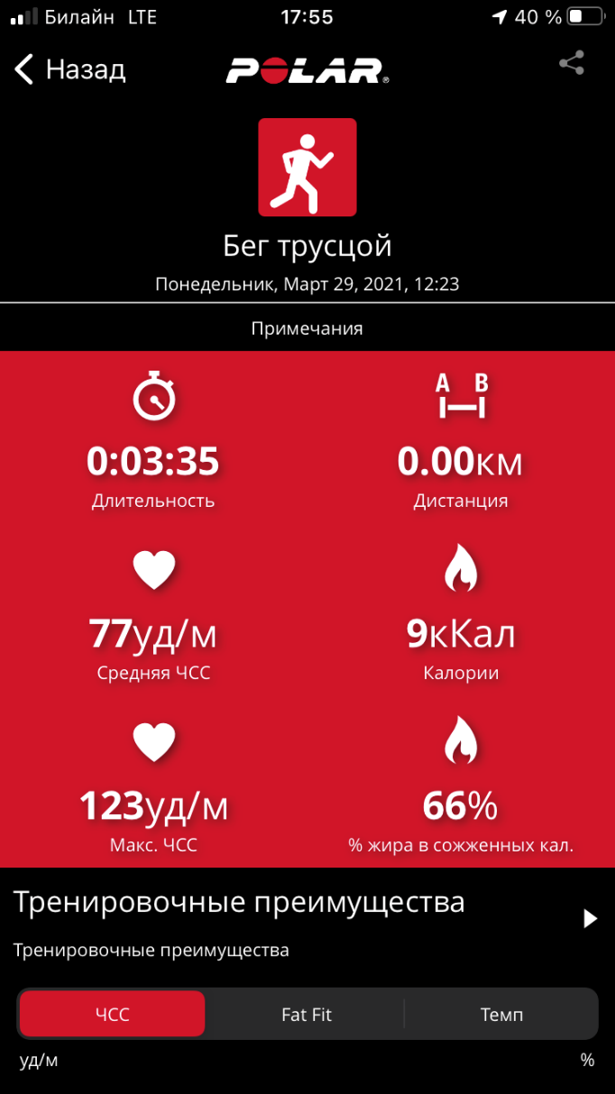

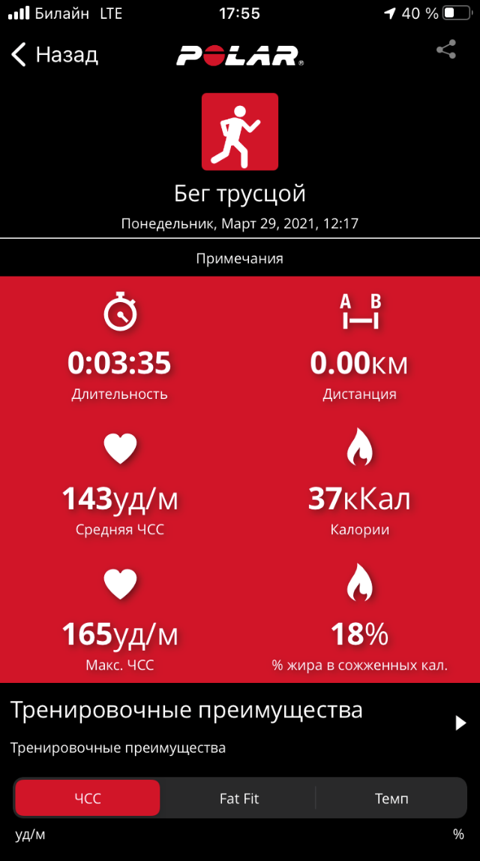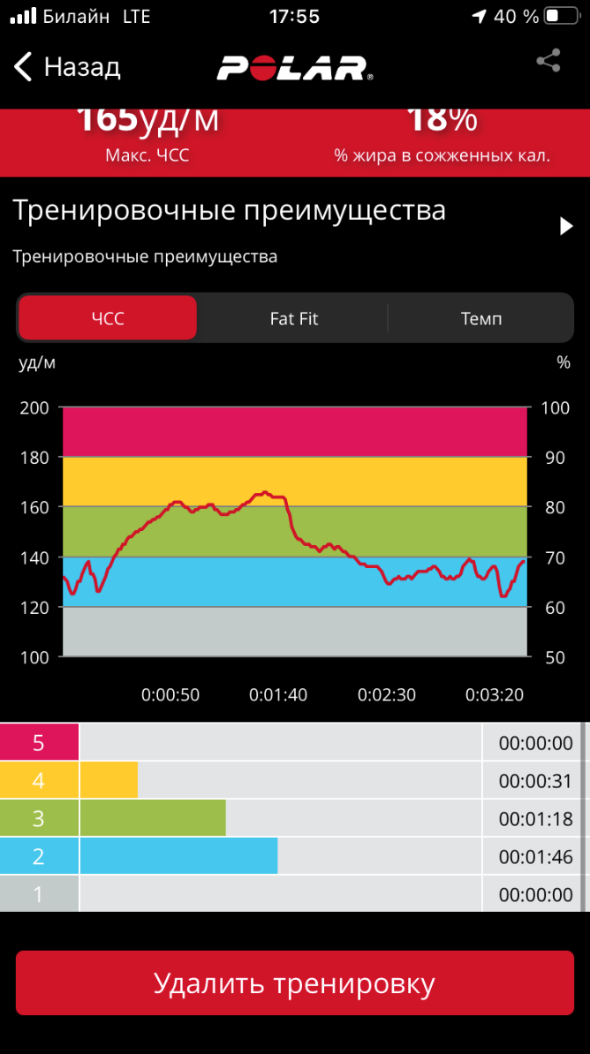

Приложение 3
Первичные данные исследования психофизиологического состояния занимающихся адаптивным хоккеем
(отдельным архивом)

Приложение 4
Первичные данные исследования социально-психологических аспектов реабилитации занимающихся адаптивным хоккеем

Результаты анкетирования уровня социализации занимающихся адаптивным хоккеем (заполняется тренером-педагогом)
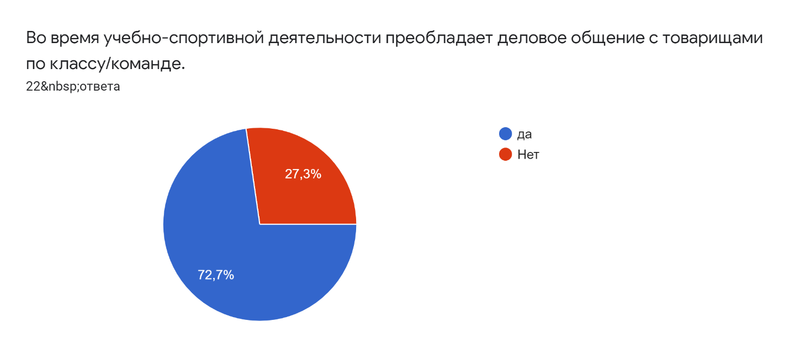
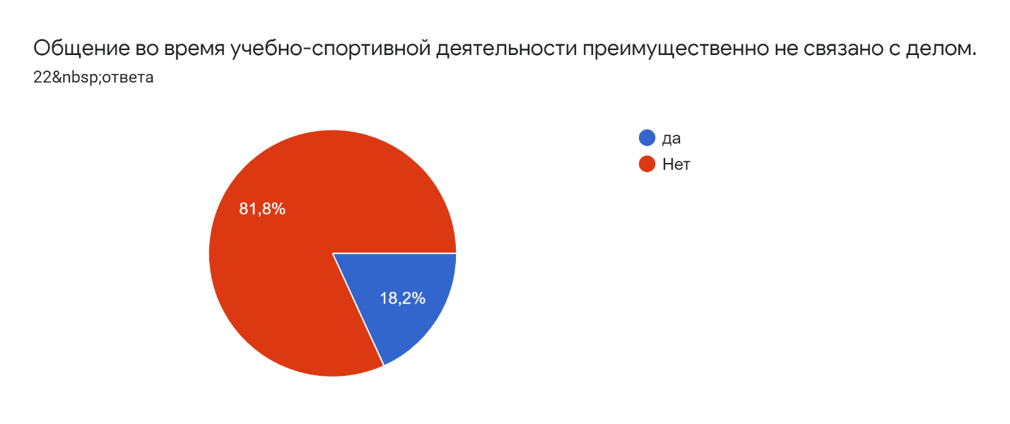

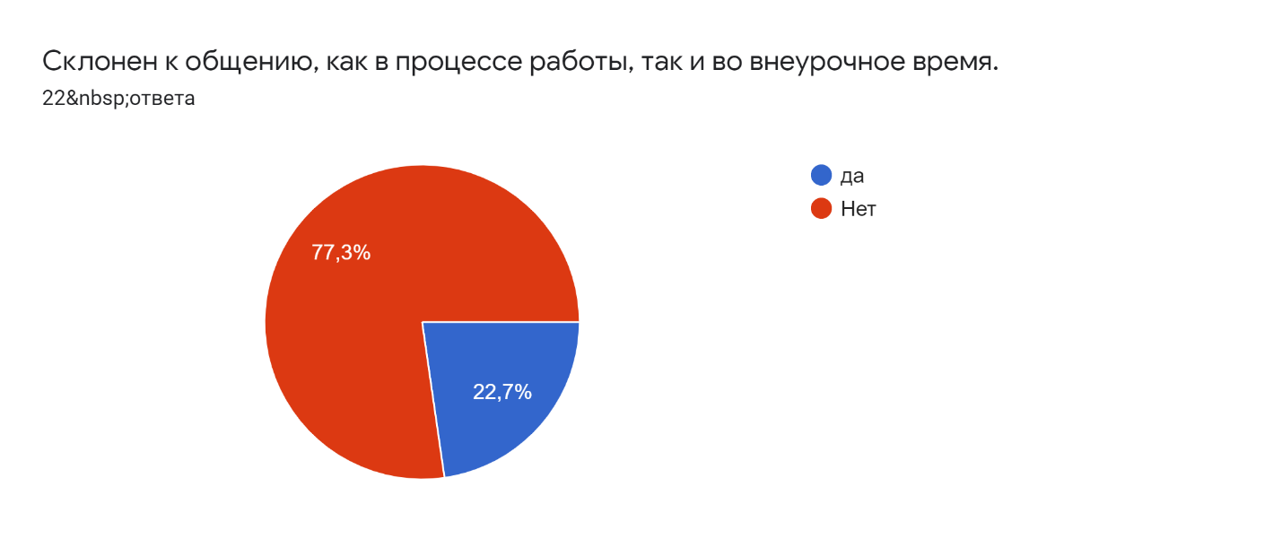

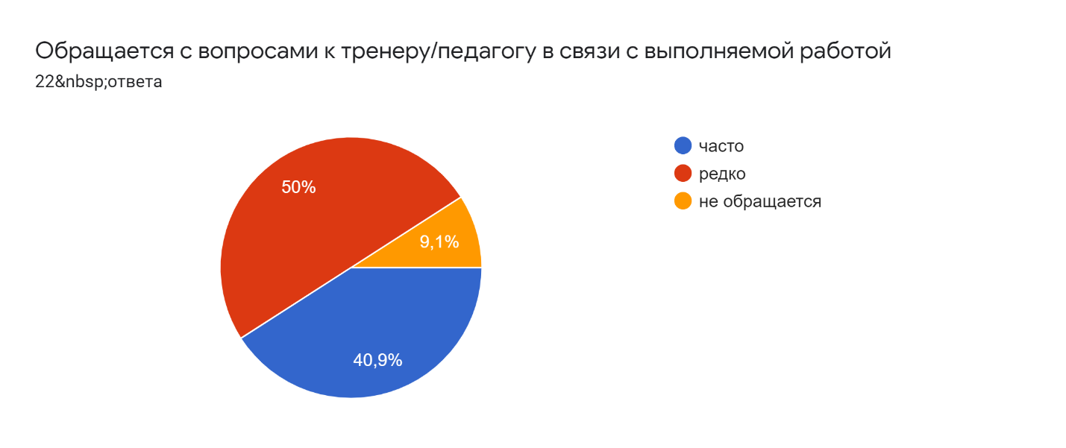

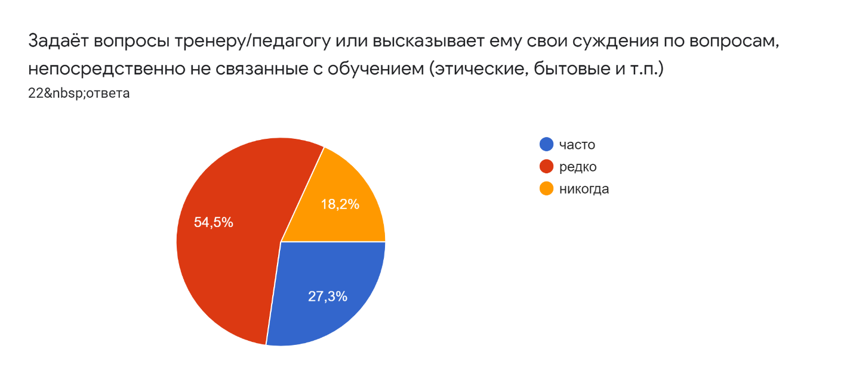

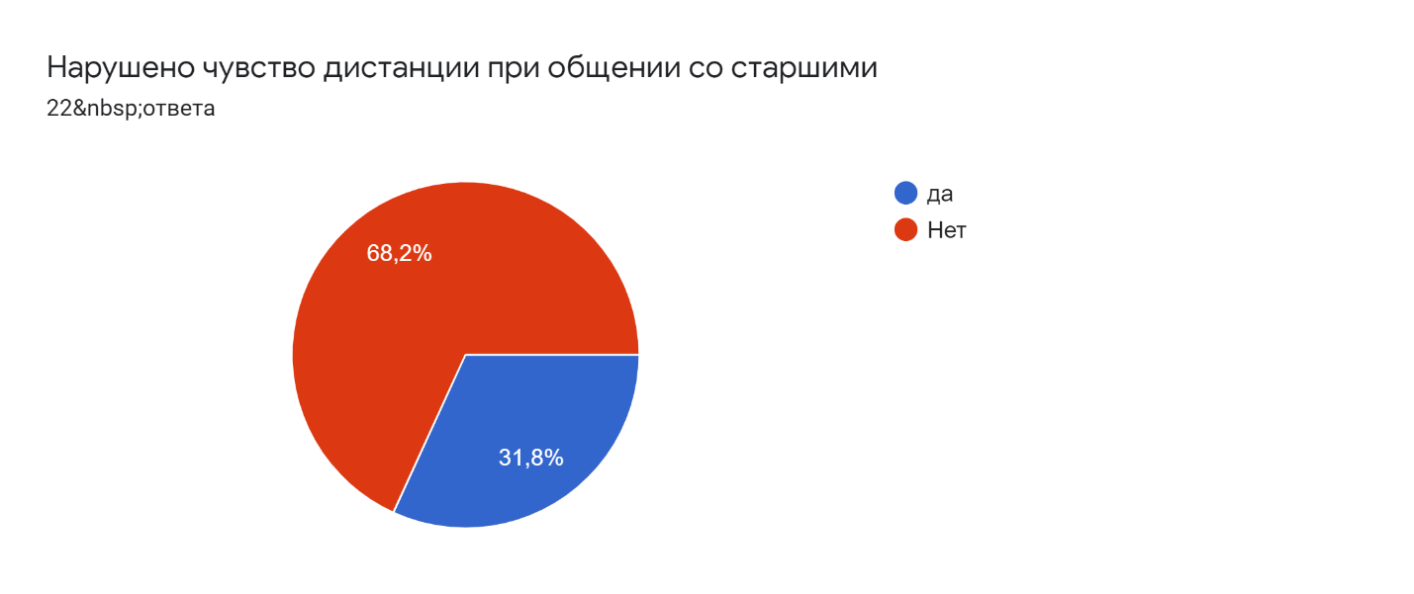

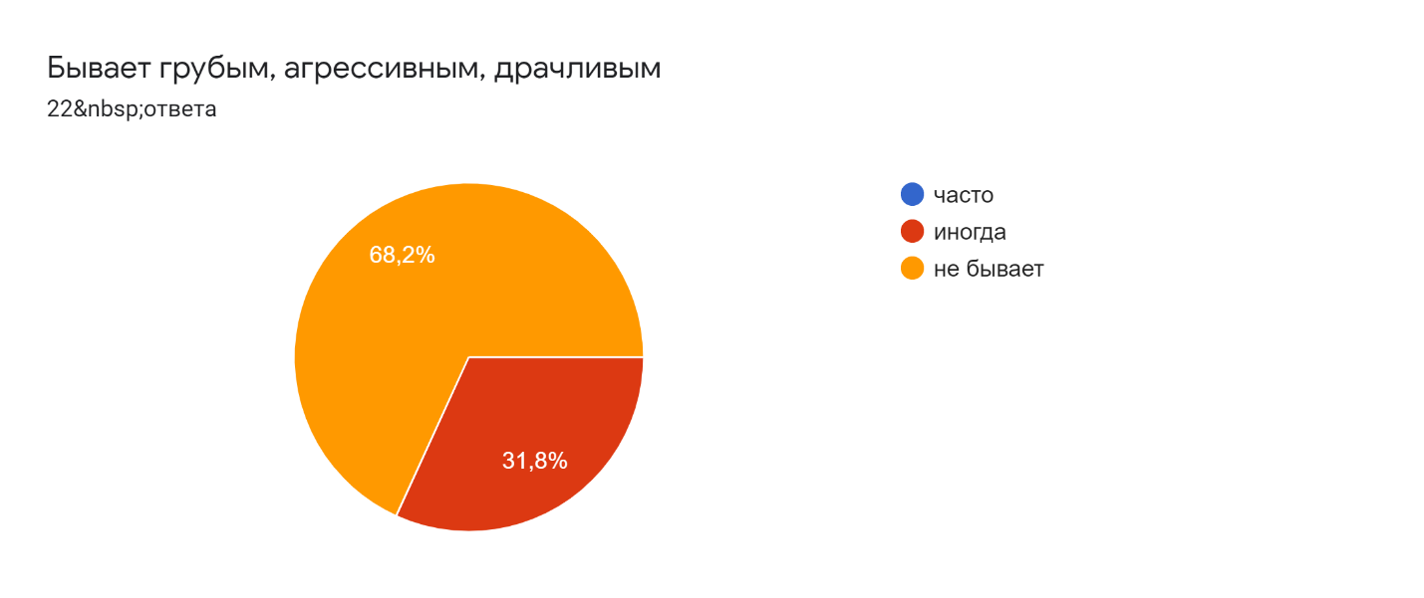

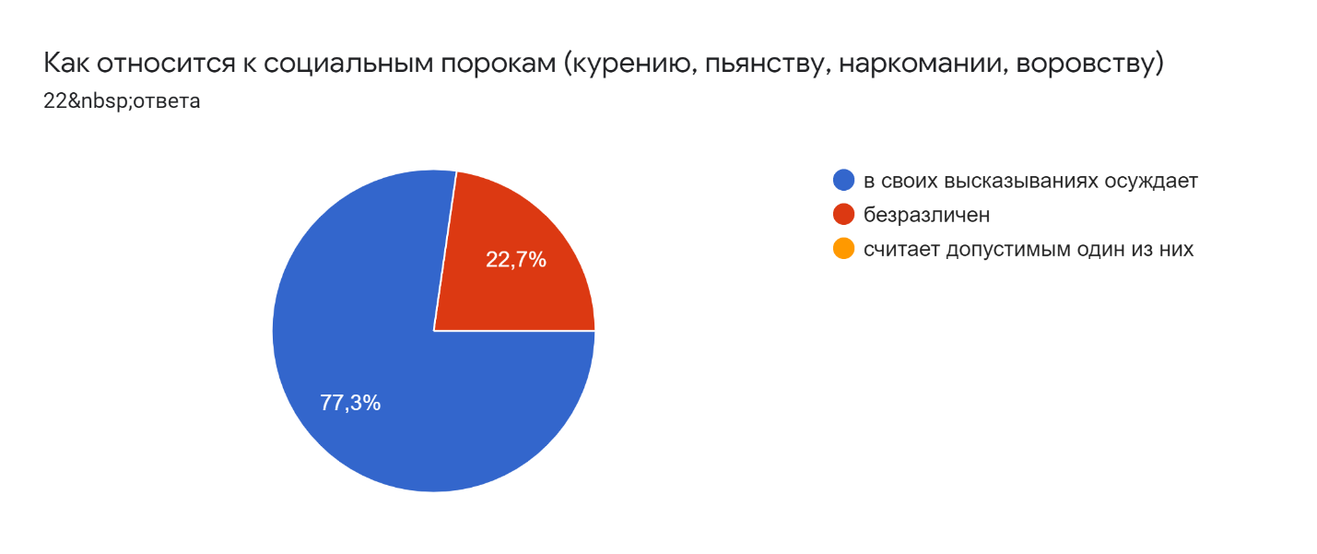

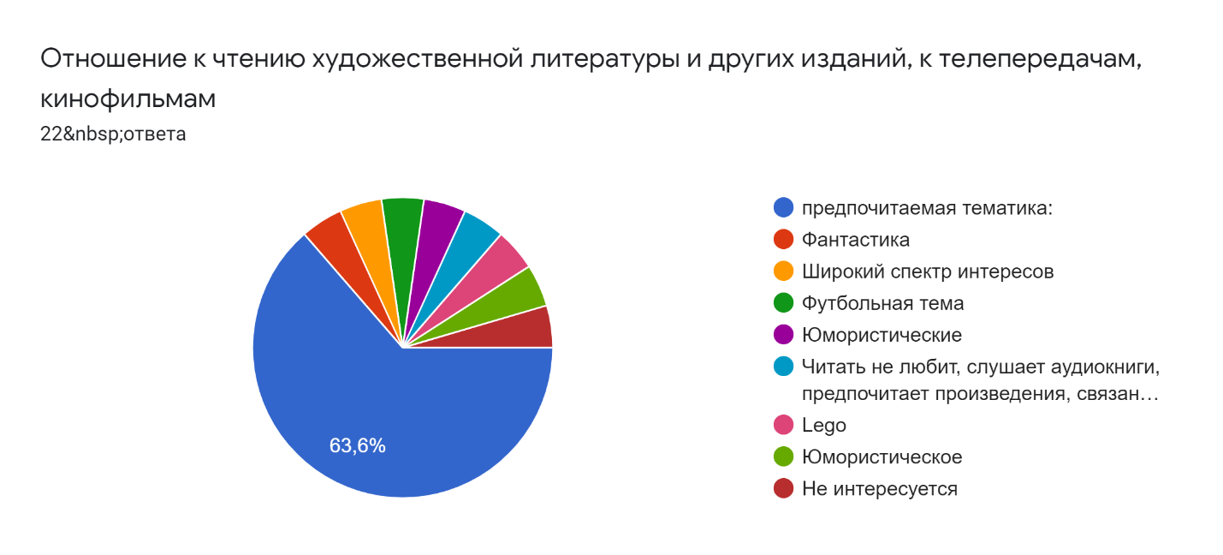

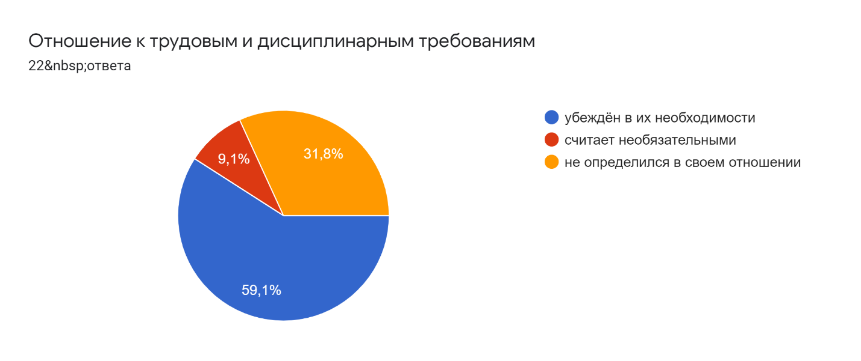

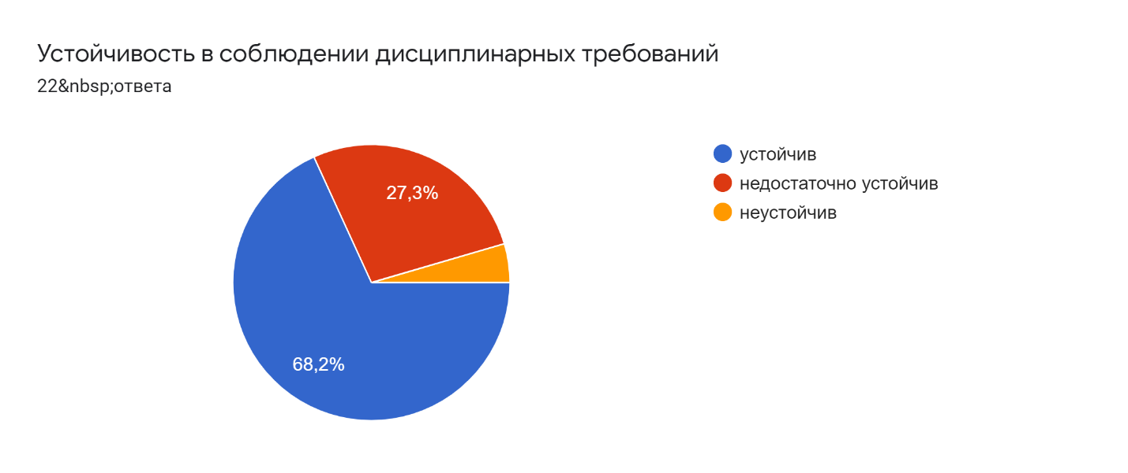

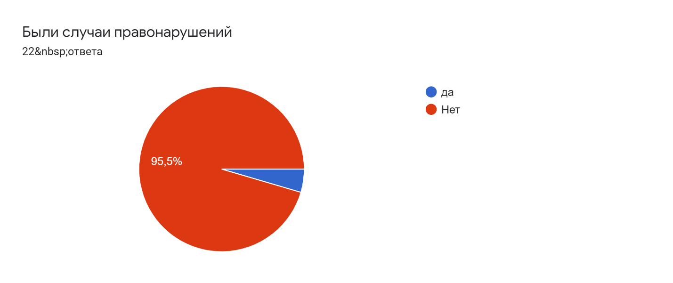

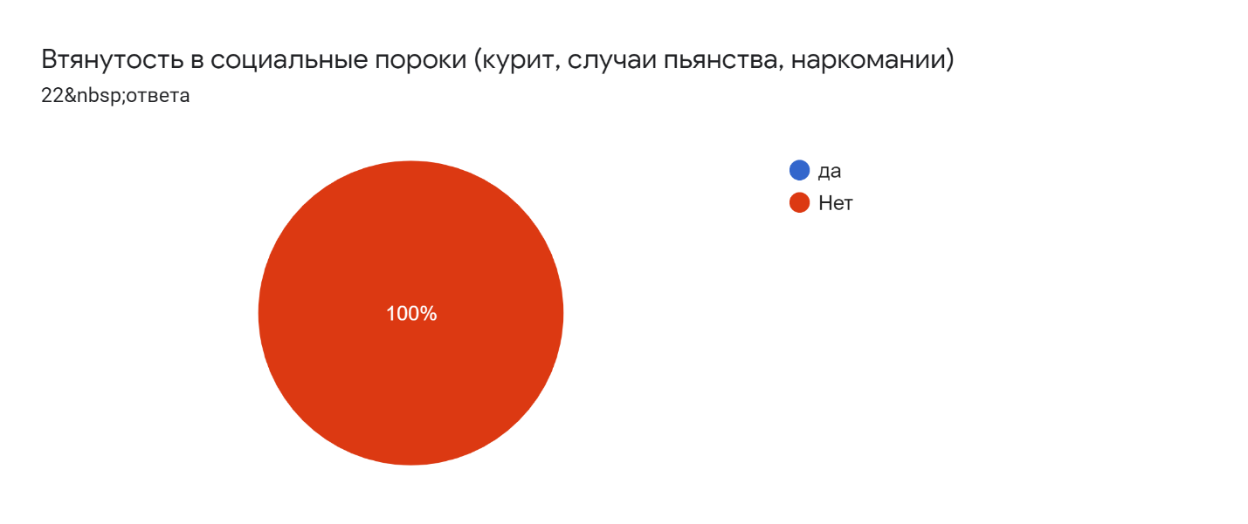

Приложение 5
Научные статьи, оформленные и подготовленные для публикации в журналах и сборниках, входящих в Российский индекс научного цитирования (РИНЦ), по проблеме влияния систематических занятий адаптивным хоккеем на морфологический статус, функциональное и психофизиологическое состояния тренирующихся.
1. Е.Ю. Федорова, М.Ф. Захарова, М.М. Семенов СРАВНИТЕЛЬНАЯ ОЦЕНКА СОСТАВА ТЕЛА ЮНЫХ СПОРТСМЕНОВ, СПЕЦИАЛИЗИРУЩИХСЯ В ХОККЕЕ ДЛЯ НЕЗРЯЧИХ//Вестник МГПУ, Серия: Естественные науки, 2021.- № 2 (в печати),
2.М.М. Семенов, Е.Ю. Федорова, А.Ю. Казаков СОМАТОТИПОЛОГИЧЕСКАЯ ХАРАКТЕРИСТИКА ЮНЫХ ХОККЕИСТОВ С НАРУШЕНИЕМ ЗРЕНИЯ //Вестник МГПУ, Серия: Естественные науки, 2021.- № 2 (в печати).

